# МІНІСТЕРСТВО ОСВІТИ І НАУКИ УКРАЇНИ

**Західноукраїнський національний університет Факультет економіки та управління** Кафедра економіки та економічної теорії

Флейтута Христина Ігорівна

# Політика винагород в системі корпоративного управління

спеціальність: 051 - Економіка

освітньо-професійна програма - Економіка та управління підприємством Випускна кваліфікаційна робота за освітнім ступенем “магістр”

Виконала студентка групи

Флейтута Христина

підпис Науковий керівник: д.е.н. В.В. Козюк

Випускну кваліфікаційну роботу допущено до захисту:

“ ” 20_ р. Завідувач кафедри

**В. В. Козюк**

підпис

# Тернопіль-2021

підпис

|  |  |
| --- | --- |
| ВСТУП………………………………………………….……………………...... | 3 |
| РОЗДІЛ 1. ТЕОРЕТИКО- МЕТОДИЧІП ОСНОВИ ПОЛІТИКИ ВИНАГОРОД В СИСТЕМІ КОРПОРАТИВНОГО УПРАВЛІННЯ……… | 6 |
| 1.1. Основні принципи та функції корпоративного управління…….…......... | 6 |
| 1.2. Сутність, види та роль політики винагород……...………….…................ | 16 |
| Висновки до розділу 1……………….……………………………………......... | 22 |
| РОЗДІЛ 2. ОЦІНКА ПОЛІТИКИ ВИНАГОРОД НА ТОВ «ПИВОВАРНЯ «ОПІЛЛЯ»……………………………………………………….………….…... | 25 |
| 2.1. Бізнес-середовище, ринкові наміри та драйвери зростання корпоративної вартості на ринку пива………………………….…………..… | 25 |
| 2.2. Аналіз стану корпоративного управління ТОВ «Пивоварня «Опілля»… | 32 |
| 2.3. Оцінка політики винагород на пiдприємстві………………….…………. | 39 |
| Висновки до роздiлу 2………………………….…………………………….… | 46 |
| РОЗДIЛ 3. ШЛЯХИ ВДOСКОНАЛЕННЯ ПOЛІТИКИ ВИНАГОРОД В СИСТЕМІ КОРПОРАТИВНОГО УПРАВЛІННЯ ТОВ «ПИВОВАРНЯ «ОПІЛЛЯ»……………………………………………………………….…….... | 48 |
| 3.1. Шляхи   підвищення   ефективності   корпоративного   управління   на підприємстві ТОВ «Пивоварня «Oпілля»……………………….......………… | 48 |
| 3.2. Заходи щодо вдосконалення політики винагород на підприємстві…..… | 53 |
| Висновки до розділу 3………………………………………..………………… | 59 |
| ВИСНОВКИ………………………………………………………………....…. | 62 |
| СПИСОК ВИКОРИСТАНИХ ДЖЕРЕЛ………...………………..…………… | 66 |

**Зміст**

**Вступ**

В практичній діяльності сучасних підприємств підвищення ефективності функціонування мотиваційних і стимулюючих механізмів ґрунтується, насамперед, на виваженій політиці винагород. Окрім того, політика винагород повинна узгоджуватись з бізнес-стратегією, цінностями та довгостроковими інтересами компанії. Вона має передбачати заходи, спрямовані на запобігання конфліктам інтересів. Політика винагород має сприяти підтриманню належної культури управління ризиками, що передбачає дотримання ділової етики, а також стимулювати працівників до відповідних дій в інтересах компанії в цілому.

**Ступінь наукового опрацювання проблеми**. Дослідження окремих аспектів мотивації, як складових політики винагороди, висвітлюються в працях А. Берле, Р. Гріффина, Дж. Мінса, М. Пастея та Дж. Тіроля, які досліджували фактори продуктивності праці. Проблема раціоналізації праці, пошуку методів підвищення ефективності трудової діяльності детально розглядається в розробках представників наукового менеджменту: Ф.Тейлора, Г.Емерсона, в котрих робиться наголос на стандартний підхід до управління працівниками, що базується на методі «батога та пряника». З розвитком концепції біхевиоризму, який ґрунтується на працях Д.МакКлеланда та А.Маслоу центр ваги зміщується в бік обліку персональних особливостей, потреб та інтересів працівників. Аналіз широкого спектру досліджень в сфері управління персоналом демонструє недостатню ступінь опрацювання питання визначення оптимальної структури та рівня винагород з метою стимулювання працівників до ефективної праці. Саме актуальність проблеми, її теоретичне та практичне значення і вплинули на вибір теми, мети і завдання магістерської роботи.

**Об’єкт дослідження** ­– це політика винагород в системі корпоративного управління.

**Предмет дослідження** – відносини в сфері управління, які виникають в процесі розробки та втілення мотиваційної і стимулюючої складових політики винагород.

**Метою дослідження** є розробка методичних підходів і практичних рекомендацій спрямованих на вдосконалення системи мотивації і стимулювання персоналу в рамках дієвої політики винагород. Досягнення сформульованої мети визначило необхідність вирішення наступного комплексу взаємозалежних завдань:

1) уточнити і доповнити існуючі наукові підходи щодо змісту та механізмів мотивації менеджменту в рамках політики винагород;

2) провести діагностику стану системи оцінювання, мотивації та стимулювання, на підставі якої визначити базові вектори розвитку в системі винагород;

3) запропонувати заходи, спрямовані на вдосконалення політики винагород компанії.

Гіпотеза наукового дослідження ґрунтується на припущенні: якщо розробка інструментів матеріальної та нематеріальної мотивації і стимулювання працівників організації базується на врахуванні інтересів працівників і їхньої кореляції з цілями компанії, то це позитивним чином відіб’ється на результатах господарської діяльності.

**Обґрунтованість і достовірність дослідження** базується на обґрунтованості методології дослідження, методах, адекватних предметові, меті та завданням дослідження, проведенню дослідження на теоретичному та практичному рівні, використанні в якості теоретичної та методичної бази роботи досягнень вітчизняної та зарубіжної науки в галузі мотивації та практики управління персоналом компанії.

**Теоретичне значення дослідження** визначене актуальністю і полягає в поглибленні та розширенні наукових знань про взаємозв’язок між цілями працівника та компанії, як чинника підвищення результативності праці і вдосконалення політики винагород.

**Практичне значення роботи** полягає в можливості використання виробничими підприємствами малого та середнього бізнесу запропонованих інструментарно-методичних засобів стимулювання в межах функціонуючої політики винагород.

**РОЗДІЛ 1**

**ТЕОТЕТИКО-МЕТОДИЧНІ ОСНОВИ ПОЛІТИКИ ВИНАГОРОД В СИСТЕМІ КОРПОРАТИВНОГО УПРАВЛІННЯ**

**1.1. Основні принципи та функції корпоративного управління**

За останні десятиріччя корпоративне управління стало об’єктом багатьох теоретичних та практичних досліджень [1.1; 1.6; 1.15; 1.29]. І це не дарма, адже всю інвестиційну спільноту, науковців та управлінські інституції хвилюють проблеми, пов’язані з організацією відносин між компаніями та акціонерами, загалом між усіма учасниками. Чи не найголовніша підстава цього – це конфлікти та напруження всередині корпорацій, що спричиняють до збитків для всіх учасників, до банкрутства та фінансових негараздів.

Отож, цілком закономірно постає актуальне і складне питання про важливість належного управління корпораціями з огляду на те, що всі учасники при їхній спільній участі та злагодженості причетні до формування ефективного процесу прийняття рішень і максимізації результатів діяльності компаній. З метою уникнення конфліктів і збалансування інтересів такі відомі іноземні фахівці, як А. Берле, Р. Гріффин, Дж. Мінс, М. Пастей та Дж. Тіроль у своїх дослідженнях розглядають практичні рекомендації, які стосуються механізмів корпоративного управління [1.2; 1.5; 1.11; 1.29].

Система корпоративного управління може розглядатись в світлі **проблеми агентських витрат**, що спричинена поділом функцій власності та управління всередині компанії. Власники (акціонери) передають функцію управління найманим менеджерам, не беручи у ній безпосередньої участі. За цих обставин виникає конфлікт інтересів між власниками та менеджерами, котрі є головними учасниками корпоративних відносин (рис.1.1). Мета акціонерів – максимальні прибутки від діяльності компанії, зміцнення її бізнесових позицій у довгостроковій перспективі, якомога нижчий рівень ризику інвестицій. Фактично, вони очікуються максимальної вигоди від своїх вкладень. Водночас акціонери є також єдиними учасниками бізнесових відносин, що наділені певними залишковими правами на доходи. Іншими словами, вони отримують своє наприкінці, не маючи жодних договірних гарантій щодо компенсації. Інтереси менеджерів не співпадають з інтересами акціонерів. Таким чином, менеджери схильні до формування бізнесових імперій та підвищення свого престижу.

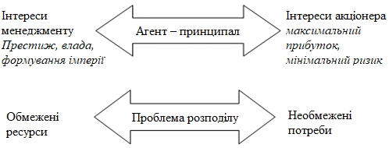

**Рис. 1.1 Корпоративне управління в світлі проблеми агентських витрат\***

*Джерело: [1.15].

Теорію агентських витрат (вільних грошових потоків) найґрунтовніше сформулювано у 1986 р. М. Дженсеном [1.15, p. 324]. З неї випливає, що менеджери компаній, які мають значні грошові потоки у вільному обігу, намагаються не виплачувати дивіденди акціонерам, а натомість пропонують вкладати кошти в неефективні злиття та поглинання. За цих обставин інтереси менеджерів (збільшення розміру компанії, кар'єрне зростання, особисте збагачення) виникає конфлікт інтересів між менеджерами та акціонерами.

Щоб залагодити цей конфлікт акціонери зазнають витрат (т.зв. агентські витрати):

* пов'язані з неспівпадінням поглядів акціонерів та менеджерів стосовно такого поняття, як добробут акціонерів;
* на контроль: акціонери вимушені розробляти та впроваджувати механізми контролю;
* політика винагород, що затверджується з метою мотивування менеджерів [1.29].

Нині не існує єдиного підходу до розуміння поняття «корпоративне управління». На підставі результатів досліджень низки науковців та беручи до уваги визначення, яке містяться в економічних словниках [1.2, c. 731; 1.4, c. 584; 1.8, c.246], можемо визначити корпоративне управління як системний цілеспрямований вплив на усталену систему задля забезпечення її ефективності з метою досягнення відповідного кінцевого результату. Об’єкт управління формується елементами, на котрі націлене управління. Здійснювач управлінської діяльності є суб’єктом управління. Втілення управління здійснюється через управлінські рішення, які є формою вираження цілеспрямованості, а також способом реалізації потреб, інтересів та мотивацій суб’єктів, наявних у сфері управлінських відносин.

Структури управління корпораціями формують розподіл прав та обов'язків серед учасників корпоративних відносин, як от рада, керівництво, акціонери та інші зацікавлені сторони, а також запроваджують правила та процедури необхідні для прийняття корпоративних рішень. Відтак встановлюються межі, всередині яких визначаються відповідні завдання компанії, а також засоби, спрямовані на втілення цих завдань та контролю за результатами діяльності компанії [1.25].

Щоб краще збагнути сутність корпоративного управління слід, насамперед, детальніше торкнутись самого поняття «управління». Управління кожним підприємством ґрунтується на положеннях та нормах поведінки, усталених для органів управління. Зокрема, до уваги беруться наявні в суспільстві соціально-економічні обставини. Правила втілення закономірностей і теоретичні положення, згідно з якими формується система управління, мають назву принципів управління. В них закладені базові вимоги щодо органів управління і методів, з допомогою яких втілюються функції управління.

Втім, з плином часу, відповідно до того, як змінюються економічні відносини та запроваджуються нові, певна кількість цих принципів стають неактуальними, натомість значення інших зростає. В процесі розвитку корпоративних відносин і налагодження корпоративного сектору економіки, більшої ваги набувають саме ті принципи управління, які віддзеркалюють особливості формування та функціонування їхньої структури, зокрема акціонерних товариств.

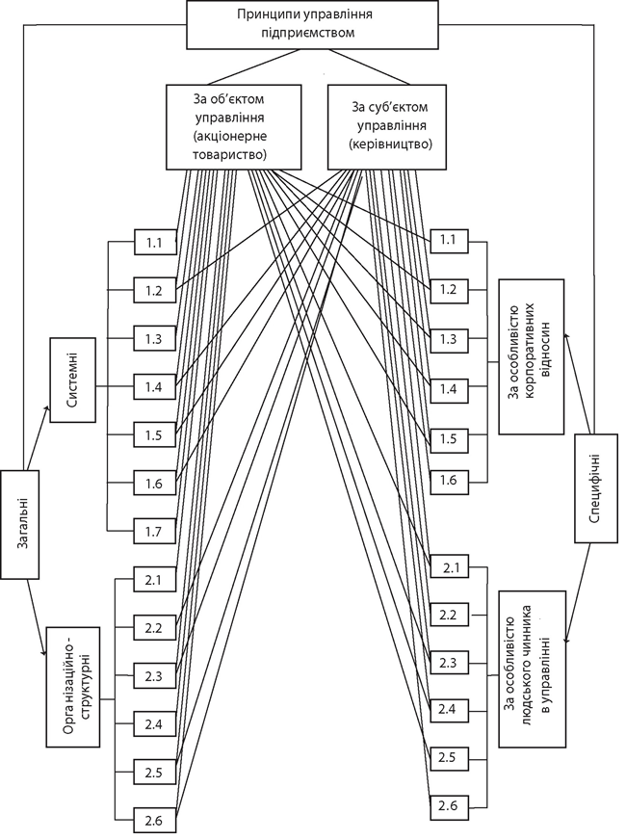

**Рис. 1.2 Класифікація принципів управління\***

*Джерело: [1.5].

Виходячи з зазначених вище наукових досліджень, з метою визначення принципів, котрі б складали основу управління акціонерними товариствами, і на котрих мали б ґрунтуватись у своїй діяльності органи управління, в цій роботі наводиться класифікація, зображена на рис.1.2 (табл.1.1 є доповненням до рис.1, котра покроково та детально інформує важливі дані щодо принципів управління, які належать до деяких класифікаційних груп).

**Таблиця 1.1**

**Класифікація принципів управління за різними класифікаційними ознаками\*** 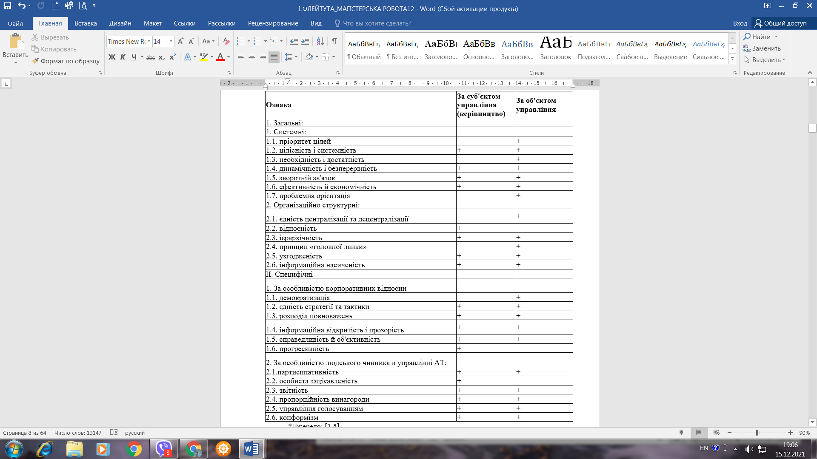

*Джерело: [1.5].

В основі цієї класифікації закладено поділ принципів управління на специфічні та загальні. До загальних принципів відносяться засадничі, основні, згідно з якими формується управління будь-яким яким підприємством, організацією чи установою. Їх можна розділити на такі дві підгрупи: системні принципи та організаційно-структурні.

Специфічні принципи мають відношення до певних соціально-економічних систем і безпосередньо залежать від специфіки підприємства певного виду, етапу життєвого циклу, обраної стратегій його організаційно-правової форми, характеру діяльності, галузі, технологій, історії, тощо [5]. Винятковість такої організаційно-правової форми, як акціонерне товариство, спонукає до формування особливих, виняткових принципів, притаманних виключно корпоративному управлінню.

Мається на увазі те, що, по-перше, природа корпоративних відносин, а відтак і корпоративного управління, зокрема, значення цього – в з'єднанні в єдине ціле особистих зусиль, майна, капіталів учасників цих відносин з метою спільного вирішення завдань, викликів та проблем, які постають перед ними і вимагають саме колективного вирішення [5].

Відтак, до групи специфічних принципів прилучено підгрупу за ознакою винятковості корпоративних відносин, щодо котрої можна зазначити такі принципи, як: демократизація, єдність стратегії і тактики, справедливість й об’єктивність, прогресивність, розподіл повноважень, інформаційна відкритість і прозорість.

В другій групі специфічних принципів складові поєднані відповідно до людського чинника в системі управління корпорацією. Підставою для цього є те, що управління акціонерним товариством здійснюється за допомогою складної структури органів управління, до складу котрих входять як самі власники (акціонери), так і наймані менеджери та незалежні експерти.

Іншими словами, в процесі управління корпорацією рішення приймаються колегіально, на підставі компромісу інтересів різних учасників корпоративних відносин. У цій групі можуть використовуватись такі принципи, як: партисипативність, винагороди, конформізм, управління голосуванням, особиста зацікавленість, звітність, пропорційність. .

Загальні та специфічні принципи розподіляються між обома цими групами. Такий розподіл дієвий лише щодо корпоративних структур. Він віддзеркалює їхню головну відмінність від інших підприємств, а саме – розмежування функцій володіння та управління. Іншими словами, щоденне управління товариства здійснюється найманими менеджерами, які звітують перед власниками (акціонерами), а ті, зі свого боку приймають стратегічно важливі рішення.

Внаслідок розбіжності цілей та інтересів такий підхід спричиняє до виникнення конфліктів між обома групами учасників корпоративного управління [1.20]. Це стається через те, що акціонери, як власники акцій товариства зацікавлені в отриманні наприкінці кожного звітного періоду максимальних дивідендів. Натомість наймані менеджери націлені на тривалий розвиток підприємства, втілення стратегічних програм та бізнес планів, які не завжди можуть задовільнити акціонерів.

Відтак, положення і норми поведінки, якими послуговуються в своїй діяльності власники та наймані менеджери в процесі своєї діяльності, різняться.

Беручи до уваги викладене вище, а також дані, наведені на рис.1 і табл.1 ми можемо виділити низку принципів, які об’єднують власні та корпоративні цілі, які повинні дотримуватися і втілюватися в процесі розвитку корпоративних відносин і формуванням корпоративного сектору економіки:

* сегмент, який стосується принципів управління, спрямованих на досягнення особистих цілей власників (акціонерів);
* сегмент, який стосується принципів управління, спрямованих на досягнення цілей акціонерного товариства;
* сегмент, який віддзеркалює корпоративні принципи, або ж принципи управління, що об’єднують особисті цілі акціонерів та цілі товариства загалом;
* принцип цілісності і системності, завдяки котрому все діє, як цілісна система, в котрій присутня сукупність взаємопов’язаних та взаємодіючих елементів, і таким чином, можуть бути досягнуті як власні, так і корпоративні намічені цілі;
* принцип динамічності, неперервності та адаптивності, який забезпечує успішну діяльність товариства в процесі постійного та безперервного, пристосованого до мінливих цілей та умов управління;
* принцип зворотного зв’язку, який повинен існувати між об’єктом і суб’єктом управління, так само, як і постійний обмін інформацією;
* принцип ефективності та економічності, з метою отримання максимальної вигоди, що неможливе без ефективного поєднання та використання людських і матеріальних ресурсів, досягнення максимальної продуктивності праці;
* принцип ієрархічності управління (так званий «корпоративний» принцип), що втілюється в ході побудови дерева цілей, продукування організаційної структури;
* принцип узгодженості, спрямований на досягнення спільних цілей, в основі якого лежить баланс інтересів та потреб;
* принцип інформаційної насиченості, мета котрого – чітке і своєчасне вирішення завдань при цілковитому доступі до повної достовірної інформації;
* принцип єдності стратегії і тактики, котрий втілюється шляхом вибору належної поведінки та напрямку керівних органів, що, зі свого боку забезпечує ефективне здійснення процесу постановки і досягнення цілей компанії;
* принцип демократизації, партисипативності та особистої зацікавленості, завдяки якому рішення в процесі корпоративного управлінні конче базуються на балансі інтересів усіх учасників корпоративних відносин та з врахуванням їхніх матеріальних і моральних зацікавленостей;
* принцип звітності при якому закладені відповідні зобов’язання перед акціонерами (правління та наглядова рада повинні бути підзвітними акціонерам), нагляд (рада директорів та інвестори повинні мати сприятливі обставини ефективного моніторингу за діяльністю менеджерів), а оплата праці керівних працівників пов’язана з довгостроковою діяльністю компанії [5];
* принцип обґрунтованості, при якому вплив будь-якого учасника корпоративних відносин на корпоративне управління ґрунтується на правах, захищених законом або визначених іншими учасниками;
* принцип справедливості та об’єктивності, завдяки якому забезпечуються права акціонерів та інших учасників корпоративних відносин;
* принцип інформаційної відкритості та прозорості, який є винятковою рисою акціонерних товариств, і втілюється шляхом цілковитої відкритості інформації про діяльність акціонерного підприємства згідно з правами учасників корпоративних відносин;
* принцип розподілу повноважень та збалансованості, який уможливлює чіткий розподіл участі всіх в процесі постановки і досягненні мети; він також передбачає раціональне поєднання контролю та невтручання учасників корпоративних відносин в діяльність керівних органів товариства;
* пропорційність винагородження – оцінка заслуг учасників корпоративних відносин, таким же чином, як їхня важливість у корпоративному управлінні, повністю залежить від внеску, який був зроблений для забезпечення діяльності ними; принцип пропорційності винагороди, коли винагорода учасників корпоративних відносин, так само як їхня впливовість у корпоративному управлінні, цілком залежать від їхнього внеску в діяльність корпорації. Принцип активності, що націлений на забезпечення участі корпоративних відносин у заходах, мета яких – підвищення ефективності діяльності корпорації [1].

Підсумовуючи, зазначимо, що кінцева мета корпоративного управління – це отримання максимального прибутку від діяльності корпорації, максимізація її вартості. Водночас управління корпорацією націлене на втілення бізнесових планів, а коли йдеться про корпоративне управління вищого рівня – у створенні та застосуванні механізмів, які забезпечують розвиток корпорації. Ці цілі тісто пов’язані між собою.

**1.2. Сутність, види та роль політики винагород**

Значним викликом та серйозною загрозою для багатьох компаній є низький рівень мотивації топменедженту в обставинах, коли суттєво зростає конкуренція, фінансовий стан є вельми нестійким, а кризові явища відбуваються періодично. В цих умовах теоретичні і практичні складові мотивації, з огляду на формування дієвої, ефективної політики винагород, є вельми важливі [1.16].

Політика винагород втілюється покроково і системно, в ході формування (визначення) відповідних правил, норм, положень, інструкцій, рекомендацій і процедур мета яких – регламентування діяльності суб’єктів управління на різних рівнях, [зокрема використання ними (суб’єктами) засобів, методів, інструментів], спрямованих на визначення сукупності винагород, їхнього розміру та порядку надання. Являючись мікроекономічною категорією, політика винагород є складовою політики управління персоналом та корпоративної політики підприємств [1.27].

Політика винагород, зазвичай, зосереджується на системі винагород для топ менеджменту компанії, тобто групи керівників компанії вищого рівня ієрархії, які, контролюючи діяльність підрозділів чи організації загалом, відповідальні за досягнення цілей [1.28]. Однак інколи вона охоплює також положення про нижчий менеджерських склад [1.30]. Топменеджери беруть активну участь в переосмисленні системи управління та роботи [1.14]. У минулому менеджери могли керувати лише за допомогою своїх технічних навичок, але сьогодні на конкурентному та вимогливому робочому місці цього недостатньо, менеджери також повинні мати хороші навички спілкування з людьми. Компанії стикаються зі складнішим світом з більшою конкуренцією, нині людям легше керувати собою, брати відповідальність та приймати рішення. Роль топменеджера суттєво змінилася, і сьогодні менеджери вищої ланки для досягнення поставлених завдань повинні використовувати ефективні механізми підтримки і заохочення своїх працівників [1.9].

Те, що визначало працю в минулому, не є ним сьогодні, оскільки праця стала динамічнішою, відносини між роботодавцем і працівником менш ієрархічними та більш діловими. Люди мають різну мотиваційну поведінку на роботі, яка супроводжується різним мисленням, що має особливе значення для особистості, і цим пояснюється певна трудова поведінка [1.20, p. 992]. Формулювання мети є основою процесу мотивації, і для деяких людей певні умови важливіші за інші; це може бути зворотний зв'язок, цілеспрямованість, навички та складність завдання. Важко обговорювати мотивацію, не торкаючись поняття цілеспрямованості, оскільки мотивація є значно ширшим поняттям, а цілеспрямованість складовою енергійних сил, які сприяють мотивованій поведінці людей. Теорії мотивації та цілеспрямованості розроблялися роками з метою розуміння, прогнозування поведінки працівників і впливу на неї [1.20].

Керівники обговорюють, як слід мотивувати своїх працівників, щоб підвищити продуктивність праці, а також моральність на робочому місці. Кожна людина індивідуальна, у кожної є своя мотивація, це також залежить від того, на якому етапі життя людина перебуває. Мотивацію можна визначити як «кількість зусиль, які працівник готовий докласти до роботи, щоб виконати важливе для організації завдання» [1.25, p. 418], але її також можна визначити як «процеси, що враховують інтенсивність, спрямованість та наполегливість людини задля досягнення мети» [1.28, p. 170]. Мотивація — це не те, що спостерігається в організації [1.25], і більшість менеджерів не знають, що саме мотивує їхніх працівників, оскільки вони не усвідомлюють, що працівники організації мають унікальні мотиви для роботи [1.14].

У цьому параграфі ми розглянемо найбільш актуальні дослідження щодо мотивації працівників на робочому місці, щоб з’ясувати, які фактори мотивують працівників. Зокрема, з погляду Дж. МакКоннелла [1.18], компанії повинні взяти до уваги наступну інформацію, щоб утримати своїх працівників в організації:

1. Сприйняття працівником робочого середовища безпосередньо пов'язане з виконанням роботи. Середовище, яке сприймається позитивно, дає позитивні результати, а яке негативно — негативні результати;

2. Працівники краще думають про свою роботу та свого роботодавця, коли середовище є позитивним;

3. Покращення середовища загалом покращує роботу працівників;

4. Позитивне сприйняття робочого середовища сприяє утриманню працівників, а негативне - сприяє переходу працівників на іншу роботу.

На думку Е. МакМакіна [1.19] великі корпорації мають більше грошей, впізнаваності імен і переваг, щоб залучити найкращих працівників у порівнянні з підприємствами малого та середнього бізнесу. Незважаючи на позитивні сторони великих корпорацій, багато працівників залишають їх, щоб працювати на малий бізнес, оскільки в цьому випадку вони можуть швидше просуватися по кар’єрних сходах. Інші переваги зайнятості в малому бізнесі – це зменшення кількості зустрічей і можливість отримання певної частки власності підприємства. Наведені нижче фактори пояснюють, чому працівників приваблює малий бізнес:

1. Можливість/нагода змінити ситуацію;

2. Свобода приймати рішення;

3. Почуття командної роботи та спілкування;

4. Гнучкість балансу між роботою та життям;

5. Простір для росту.

За даними компанії «Gaebler Ventures» [1.13], існує десять різних мотиваційних факторів, які є важливими для підвищення мотивації як для керівників, так і для працівників, зокрема це: висока заробітна плата, безпека роботи, потенціал просування по службі, хороші умови праці, цікава робота, особиста лояльність керівництва, тактовна дисципліна, оцінка виконаної роботи, допомога у вирішенні особистих проблем і відчуття причетності до спільної справи.

Л. Брайан, К. Джойс і Л. Вайс [1.11]; Н. Бімс [1.12]; П. Кігер [1.17]; H. Кер [1.16] стверджують, що мотивація може бути як внутрішньою, так і зовнішньою, її можна розглядати як детермінанти поштовху або тяги. Приховані мотиви - це фактори, притаманні діяльності, натомість явні мотиви виникають із зовнішніх факторів діяльності. Згідно з Н. Квілі і Дж. Тимон [1.26], внутрішня мотивація є ключовим компонентом мотивації розширення можливостей працівників, і люди відповідальні за досягнення власного успіху в кар’єрі. Вона базується на позитивно оціненому досвіді, який людина отримує безпосередньо від своїх робочих завдань, як от осмисленість, компетентність, вибір і прогрес. Л, Брайан та ін. [1.11]; Н. Бімс [1.12]; П. Кігер [1.17] пояснюють, що зовнішні мотиви залежать від зовнішніх факторів, щоб підштовхнути людину до виконання завдання або проекту; Н. Кер [1.16] додає, що на явні мотиви впливають соціальні вимоги та нормативний тиск. Згідно з H. Квілі і Дж. Тимон [1.26], зовнішні винагороди базуються на винагороді та покараннях, які контролюються організацією.

На думку Дж. Мозеса [1.21], у зв'язку з потенційними економічними проблемами в країні працівники повинні усвідомлювати, що компанія змусить їх працювати більше. Менеджери повинні поінформувати, що існування компанії залежить від працівників та їхньої відданості, досконалості в кожній ланці роботи. Організація повинна мати тісні стосунки з менеджерами та ведучими працівниками, щоб розробити план досягнення підвищення досконалості в кожному підрозділі. План може містити спеціальні фінансові заохочення або пільги, нагороди за визнання і навчання працівників. Мотивація працівників і їхня колективна праця допоможе їм зосередитися на важливому, продовжувати виконувати чудову роботу.

Згідно з Д. Рейс і Л. Пена [1.27], традиційна теорія мотивації стверджує, що людьми може керувати тільки страх, і тому керівники повинні бути жорсткими. Такий підхід змусив працівників виконувати мінімум роботи і працювати лише тоді, коли за ними спостерігають керівники. Теорія «будь хорошим» стверджувала, що для керівництва важливо бути добрим, щоб мотивувати своїх працівників. Такий підхід забезпечував хороші умови праці, додаткові пільги, надання послуг працівникам та високу заробітну плату зі справедливим наглядом.

За даними H. Бассетт-Джонса і Дж. Ллойда [1.10], література про лідерство стверджує, що на мотивацію впливає характер відносин між лідером і працівниками. Л. Брайан та ін. [1.11]; H. Бімс [1.12]; П. Кігер [1.17] пояснюють, що менеджери повинні наймати потрібну людину, яка найкраще підходить для певної роботи, цінувати своїх працівників і підтримувати їх у продукуванні внеску в організацію, а також завжди намагатися створити мотивовану робочу силу. Мотивовані працівники не лише створюють гарне робоче середовище, вони також роблять значний внесок у розвиток організації. П. Кігер [1.17] додає, що люди вмотивовані робити те, що відповідає їхнім інтересам. Хороші менеджери роблять все, щоб їхні працівники відчували себе діловими партнерами і використовують розширення можливостей, щоб зробити робоче місце та навколишнє середовище таким, де працівники почуватимуться добре, а також створюють роботу, яку працівникам буде комфортно виконувати.

Психологічний стан особистості є підставою підвищення задоволення роботою, внутрішньої трудової мотивації, продуктивності та зменшення плинності працівників, хоча задоволення роботою визначається поєднанням задоволення і робочим місцем, власне роботою як також та особистими характеристиками. Деякі важливі фактори мотивації працівників - це навички, індивідуальність завдання, значимість завдання, автономія, зворотний зв'язок, безпека роботи та винагорода.

Мотивація керівників вищого рівня управління є своєрідною (рис.1.3) і проблеми, що стосуються стимулювання топменеджерів, є особливо важливими у даний момент, оскільки їх діяльність важко підлягає нормуванню та регламентації [7].

В умовах сьогодення поширеним прикладом механізму мотивації є набір компенсацій для керівників корпорацій вищого рівня, до котрого входять посадовий оклад, доплати і надбавки, премії, соціальні виплати і заохочення, опціони і пакети акцій. Західні компанії запроваджують для топ менеджерів винагороди у вигляді довгострокових виплат, величина котрих пропорційна збільшенню вартості капіталу компанії (ринковій ціні акцій) і досягненням довгострокових цілей. Існує думка, що за умови вищого рівня керівництва основна заробітня праця в структурі компенсаційного пакету – менша, натомість частка премій (бонусів) та акцій компаній (опціонів на акції) – більша. Зокрема, в Сполучених Штатах компенсаційний пакет такого керівника, як генеральний директор складається у відсотках з таких виплат, як от: основна заробітна плата 18%, винагорода за результатами річної діяльності 22%, виплати від участі в акціонерному капіталі підприємства і бонуси за досягнення довгострокових цілей 60%.

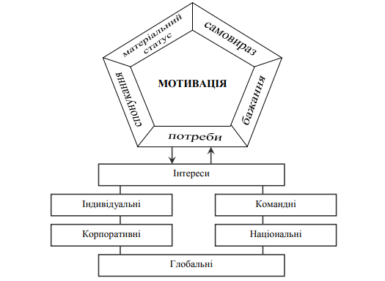

**Рис. 1.3 Мотиваційна модель топ-менеджменту корпорацій\***

*Джерело: [1.7, c. 10].

Якщо йдеться про керівників вищої управлінської ланки, то тут важливою є винагорода і чітко визначений обсяг заробітної плати пропорційний їхнім досягненням в процесі діяльності. Винагорода (премії, бонуси) менеджерів вищого рівня повинна бути пропорційною досягненням компанії. Суттєве місце в компенсаційних пакетах керівництва посідають, зокрема, соціальні виплати, різноманітні блага та заохочення. Наведемо такий приклад [1.7]: в Сполучених Штатах до соціального пакету керівників компаній входять такі складові (практикується у відсотках), як медичний огляд – 91%, надання в користування автомобіля - 68%, консультації з фінансових питань – 64%, надання в користування літака – 63%, надання квитків бізнес-класу на літак – 62%, надання членства в елітних клубах – 55%, надання страхування особистої відповідальності – 50%, оплата транспортних витрат для дружини чи чоловіка – 47%, оплата харчування в закладах для керівництва – 30%, витрати на домашню систему безпеки – 25%, надання позики з низькою відсотковою ставкою або без відсотків – 9%. З метою залучення та утримання в компанії фахових керівників вищого рівня використовується також бренд роботодавця, репутація підприємства, його стабільна та успішна присутність на ринку, добрі перспективи подальшого розвитку тощо.

**Висновки до розділу І**

За останні десятиріччя корпоративне управління стало об’єктом багатьох теоретичних та практичних досліджень. В роботі розглянуто корпоративне управління з позиції концепції агентських витрат, що спричинена поділом функцій власності та управління всередині компанії. Власники (акціонери) передають функцію управління найманим менеджерам, не беручи у ній безпосередньої участі. За цих обставин виникає конфлікт інтересів між власниками та менеджерами, котрі є головними учасниками корпоративних відносин. Щоб залагодити цей конфлікт акціонери зазнають витрат, а саме: 1) пов'язані з неспівпадінням поглядів акціонерів та менеджерів стосовно такого поняття, як добробут акціонерів; 2) на контроль: акціонери вимушені розробляти та впроваджувати механізми контролю; 3) політика винагород, що затверджується з метою мотивування менеджерів.

Значним викликом та серйозною загрозою для багатьох компаній є низький рівень мотивації топменедженту в обставинах, коли суттєво зростає конкуренція, фінансовий стан є вельми нестійким, а кризові явища відбуваються періодично. В цих умовах теоретичні і практичні складові мотивації, з огляду на формування дієвої, ефективної політики винагород, є вельми важливі.

Політика винагород втілюється покроково і системно, в ході формування (визначення) відповідних правил, норм, положень, інструкцій, рекомендацій і процедур мета яких – регламентування діяльності суб’єктів управління на різних рівнях, [зокрема використання ними (суб’єктами) засобів, методів, інструментів], спрямованих на визначення сукупності винагород, їхнього розміру та порядку надання. Являючись мікроекономічною категорією, політика винагород є складовою політики управління персоналом та корпоративної політики підприємств.

Керівники обговорюють, як слід мотивувати своїх працівників, щоб підвищити продуктивність праці, а також моральність на робочому місці. Кожна людина індивідуальна і у кожної є своя мотивація. Підсумовуючи дані наведених досліджень, можна виокремити десять різних мотиваційних факторів, які є важливими для підвищення мотивації як для керівників, так і для працівників, зокрема це: висока заробітна плата, безпека роботи, потенціал просування по службі, хороші умови праці, цікава робота, особиста лояльність керівництва, тактовна дисципліна, оцінка виконаної роботи, допомога у вирішенні особистих проблем і відчуття причетності до спільної справи.

Мотивація керівників вищого рівня управління є своєрідною і проблеми, що пов’язані з стимулюванням топменеджерів, є надто актуальними у даний момент, оскільки їх діяльність важко підлягає нормуванню та регламентації [7].

В умовах сьогодення поширеним прикладом механізму мотивації є набір компенсацій для керівників корпорацій вищого рівня, до котрого входять посадовий оклад, доплати і надбавки, премії, соціальні виплати і заохочення, опціони і пакети акцій. Західні компанії запроваджують для топ менеджерів винагороди у вигляді довгострокових виплат, величина котрих пропорційна збільшенню вартості капіталу компанії (ринковій ціні акцій) і досягненням довгострокових цілей. Суттєве місце в компенсаційних пакетах керівництва посідають, зокрема, соціальні виплати, різноманітні блага та заохочення.

Управління кожним підприємством ґрунтується на положеннях та нормах поведінки, усталених для органів управління. Зокрема, до уваги беруться наявні в суспільстві соціально-економічні обставини. Правила втілення закономірностей і теоретичні положення, згідно з якими формується система управління, мають назву принципів управління, серед яких насамперед потрібно виокремити загальні та специфічні.

Підсумовуючи зазначимо що кінцева мета корпоративного управління – це отримання максимального прибутку від діяльності корпорації, максимізація її вартості. Водночас управління корпорацією націлене на втілення бізнесових планів, а коли йдеться про корпоративне управління вищого рівня – у створенні та застосуванні механізмів, які забезпечують розвиток корпорації. Ці цілі тісто пов’язані між собою.

**РОЗДІЛ 2  
 ОЦІНКА ПОЛІТИКИ ВИНАГОРОД НА ТОВ «ПИВОВАРНЯ «ОПІЛЛЯ»**

**2.1. Бізнес середовище, ринкові наміри та драйвери зростання корпоративної вартості на ринку пива**

Серед розвинених в Україні галузевих ринків з чималим експортним потенціалом, одне з чільних місць посідає ринок пива. У галузі пивоваріння налічується багато робочих місць, зокрема в сфері роздрібної торгівлі, готельного та ресторанного бізнесу. Використання належної логістики в процесі реалізації продукції пивоваріння сприяє створенню тисяч нових робочих місць.

Навіть більше, завдяки лише одному робочому місцю в галузі пивоваріння, започатковуються до 5 робочих місць в інших галузях. Йдеться, насамперед, про агропромисловий комплекс, де виготовляється обладнання для пивоварної галузі, вирощується ячмінь та солод. Йдеться також про сферу логістики, сферу послуг, роздрібної торгівлі тощо. Робочі місця, які створюються в суміжних з пивоварінням галузях, створюють чималу додаткову вартість, а відтак сприяють розширенню податкової бази регіонів, в котрих вони розміщені. Важливість галузі пивоваріння полягає ще й у тому, що вона є бюджетоутворюючою.

Водночас, про що варто тут зауважити, нинішній стан на ринку пива в Україні бажає кращого. Це спричинено тим, що 2021 року перервався тривалий період його стабільності. Впродовж восьми місяців 2021 року, як свідчать дані Державного комітету статистики, доволі неочікувано відбулося скорочення ринку на 4,4% всупереч тому, що впродовж сповненого викликів 2020 року справи йшли краще. Натомість виробники безалкогольного пива, газованих напоїв, квасу тощо змогли збільшити обсяг своєї продукції.

Такий стан справ був спричинений низкою нових законів, за котрими пиво прирівняли до алкогольного напою, підвищивши акцизну ставку, водночас змінилися умови ліцензування, реклами тощо. Внаслідок цього збільшилось регуляторне та податкове навантаження на виробників галузі пивоваріння, а їхні прибутки зменшились.

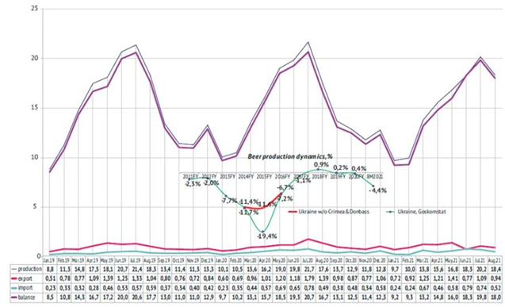

**Рис. 2.1 Виробництво, експорт, імпорт пива і торговий баланс, млн. дал.\***

*Джерело:

За результатами PEST-аналізу слідує, що галузі належиться приділяти постійну увагу щодо скорочення своїх зобов’язань, працювати над програмами зниження витрат та їхнім втіленням. Підприємствам галузі слід частіше оновлювати перелік продукції з метою більшого задоволення попиту на неї з боку різних верств населення.

Таблиця 2.1

**PEST-аналіз в галузі пивоваріння України\***

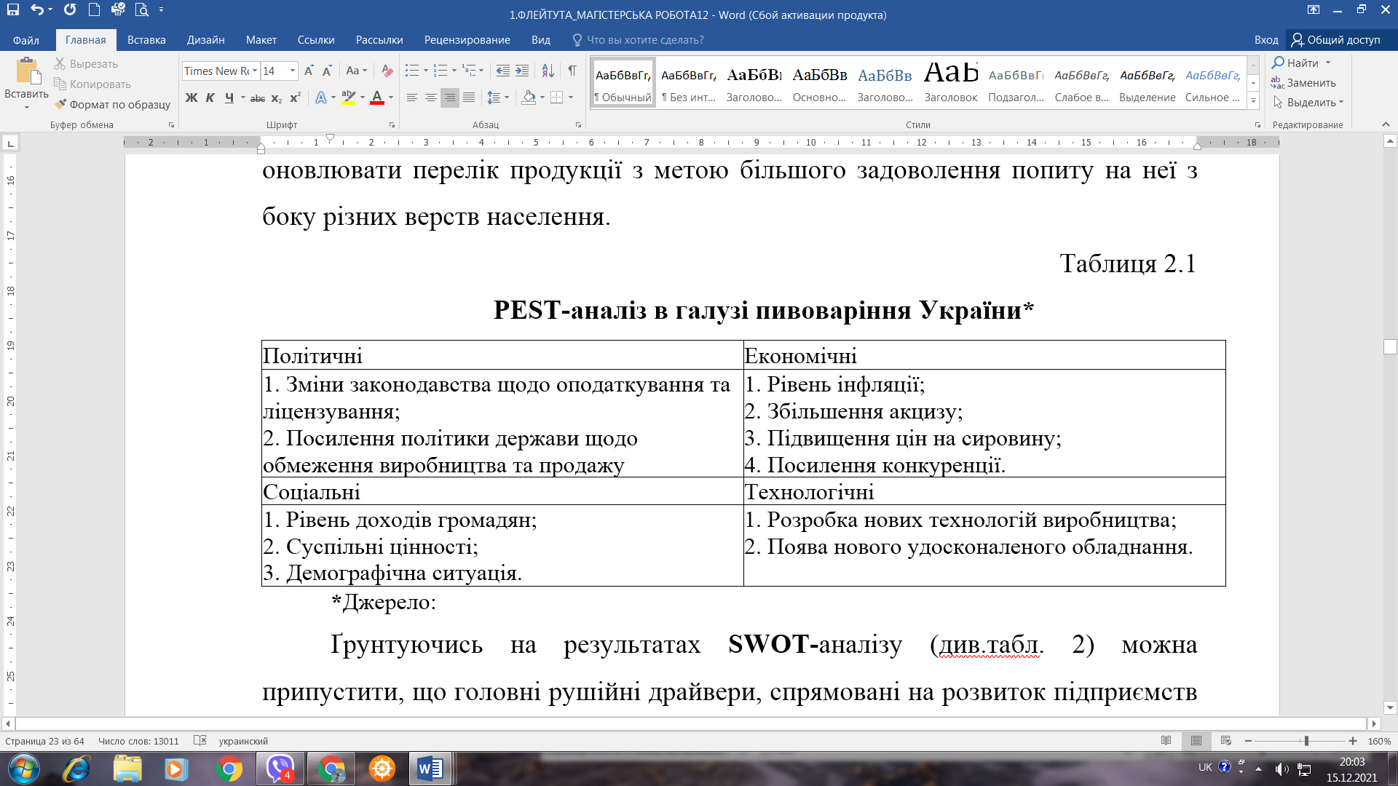

**\***Джерело: [3]

Ґрунтуючись на результатах **SWOT-**аналізу (див.табл. 2) можна припустити, що головні рушійні драйвери, спрямовані на розвиток підприємств пивоварної галузі, зокрема такі: висока якість продукції, доступна ціна продукції та широкий асортимент, що дасть можливість здобути прихильність з боку споживачів і отримати певні переваги перед конкурентами. Підприємства галузі можуть збільшити прибутки, опановуючи нові ринки збуту, зокрема за межами України, вишукуючи інвесторів в Україні та за кордоном, розширюючи таким чином своє виробництво. Особливу увагу слід приділяти контролю за державною діяльністю та розробці програм, спрямованих на зменшення ризиків, спричинених змінами в законодавстві.

Таблиця 2.2

**SWOT-аналіз пивоварної галузі України\*** 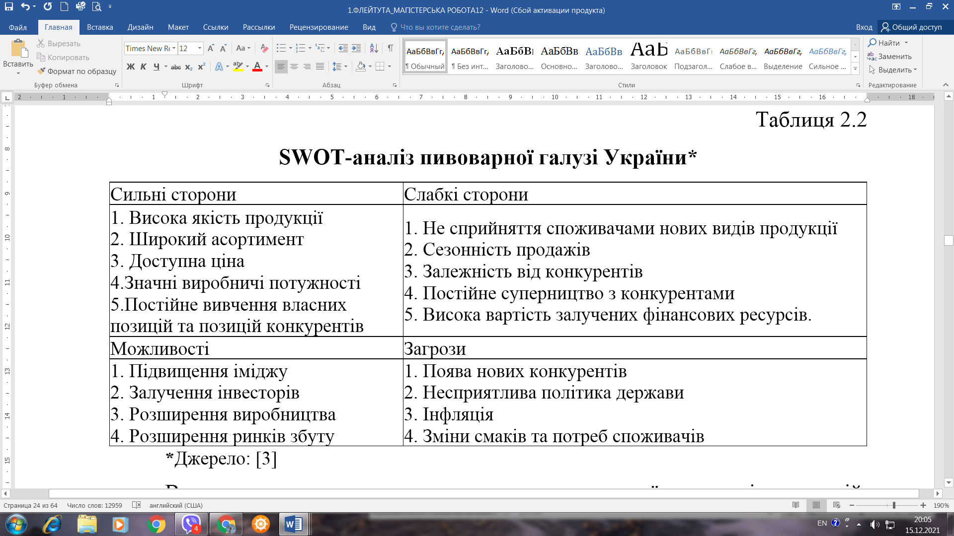

**\***Джерело: [3]

Важливою складовою зростання корпоративної вартості компаній, зайнятих у сфері пивоваріння є системна робота над посиленням корпоративного іміджу. Завдяки цьому, а також залученню споживачів та покращенню ринкових позицій зростає конкурентоспроможність підприємств пивоваріння. Корпоративний імідж підприємства ґрунтується на припущенні, що сам по собі імідж, як потужний інструмент впливу на зовнішнє оточення, потребує постійного поліпшення, що сприятиме зміцненню ринкових позицій підприємства.

З усталеного погляду, найважливішою є соціальна позиція підприємства, натомість його партнери надають перевагу конкурентноздатності та надійності. Для персоналу відповідно формується належний позитивний образ підприємства, тобто позитивного уявлення про нього як про працедавця. Працюючи над формуванням та підтримкою належного рівня корпоративного іміджу підприємства, слід вміти виділити саме ті його складові, завдяки яким формуються додаткові цінності для різних суб'єктів (рис. 2.2).

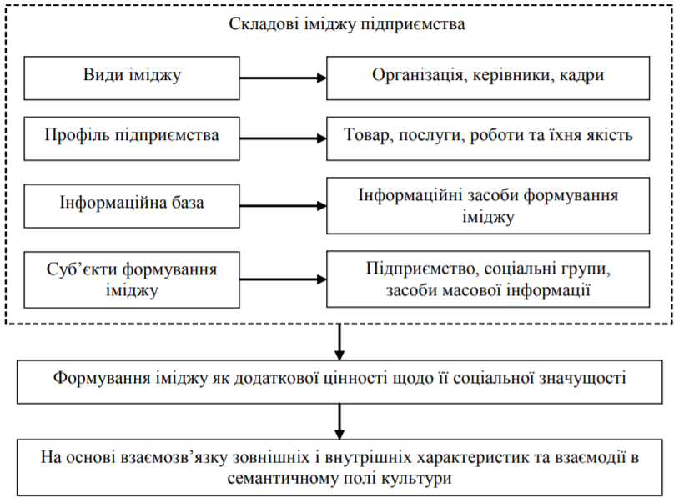

**Рис. 2.2 Складові іміджу підприємств пивоварної галузі\***

*Джерело:

Виробникам пива з метою належного оцінювання реального стану корпоративного іміджу варто звернути увагу на такі параметри (див.табл.2.3).

Таблиця 2.3

**Параметри для оцінювання стану корпоративного іміджу**

**підприємств пивоварної галузі\***

|  |  |  |
| --- | --- | --- |
| Рівень | Складові | Параметри |
| Зовнішній імідж  підприємства | Імідж  підприємства у споживачів | Рівень якості товарів, характеристики товарів, ціна, доступність продукції, популяр­ність брендів, фірмовий стиль підприємства. |
|  | Бізнес-імідж підприємства (передусім для постачальників та посередників) | Рівень лояльності до партнерів, надійність підприємства, інформаційна відкритість. |
| Імідж  підприємства для держструктур | Значимість підприємства та його товарів для регіону, участь в соціальних програмах, дотримання законів, кількість наданих робо­чих місць, престижність підприємства. |
| Соціальний імідж підприємства | Проведення соціальних заходів, зменшення споживання ресурсів, зменшення шкідливих викидів, інформаційна відкритість підпри­ємства, кількість наданих робочих місць. |
| Внутрішній імідж підприємства | | Лояльність керівництва до персоналу підприємства, інформаційна відкритість керівництва, надані соціальні гарантії, можливості кар’єрного зростання, фірмовий стиль підприємства, уявлення працівників про місію та стратегію підприємства. |

*Джерело: [5]

Належний рівень корпоративного іміджу підприємства є обов’язковою умовою, завдяки якій його корпоративна вартість на ринку зростає, а цьому сприяють такі чинники:

* зниження чутливості до цін на продукцію підприємства;
  + підвищення специфіки та унікальності продукції;
  + захист підприємства від атак конкурентів та зміцнення його позиції щодо товарів-замінників;
  + полегшення доступу підприємства до ресурсів, зокрема фінансових, інформаційних тощо;
  + підвищення лояльності споживачів; — що дозволяє залучати та утримувати талановитих працівників;
  + можливість залучення нових партерів та споживачів.

Соціальні заходи дають змогу підтримувати корпоративний імідж на належному рівні. Слід відмітити важливість активного залучення представників широких цільових аудиторій. Це дасть змогу підприємствам галузі підтримувати позитивний образ підприємств, як соціально-відповідальних. Водночас, підприємствам слід не лише приділяти увагу заходам, що формують образ соціально-відповідального бізнесу, але також активно поширювати інформацію про них серед споживачів, посередників та широких кіл громадськості.

Сприятимуть підвищенню рівня корпоративного іміджу також наступні заходи:

— постійний моніторинг та аналіз інформації в мережі Інтернет та ЗМІ, що впливає на корпоративний імідж підприємства;

— періодичне здійснення аудиту корпоративного іміджу підприємства та його вимірювання, подальша оцінка результатів такого аудиту;

— формування бази даних визначених позитивних і негативних чинників впливу у контексті кроскультурних комунікацій, їхній подальший аналіз, інтерпретація та можливе використання при взаємодії із зацікавленими групами впливу;

— планування бюджету, спрямоване на підвищення корпоративного іміджу підприємства, здійснення контролю витрачання коштів;

— забезпечення ефективної політики винагород як стимулу топ менеджменту до активної участі в підвищенні корпоративного іміджу;

— формування стратегії подальших дій підприємства відповідно до проведеного моніторингу інформації в мережі Інтернет та ЗМІ;

— розроблення методології комунікації із ЗМІ відповідно до кроскультурних та міжкультурних особливостей і відмінностей цільових аудиторій;

— побудова підприємством ефективних взаємовідносин зі ЗМІ, забезпечення контролю надання їм інформації;

— побудова комунікаційних процесів не лише зі споживачами та власним персоналом, а також з іншими контактними аудиторіями (урядовими організаціями, партнерами, ЗМІ тощо).

Приділяючи увагу заходам, спрямованим на підвищення іміджу підприємства, яке зайняте в сфері пивоваріння, треба брати до уваги, що на нього впливають не лише заходи цілеспрямованої діяльності виробників пива, але також ситуації та чинники, що стаються спонтанно, формуються самими споживачами та контактними аудиторіями на ринку пива.

Імідж на ринку може бути як позитивним, так і негативним, а відтак впливати на саме підприємство або позитивно, або негативно. Не слід нехтувати і тим, що імідж, поза сумнівом, визначатиметься якістю запропонованих товарів, отож підприємства галузі мають здійснювати постійний нагляд за ринком і аналізувати відповідну інформацію в ЗМІ та Інтернеті, яка стосуються їхньої продукції, думок споживачів про неї, про підприємство та його діяльність загалом.

**2.2. Аналіз стану корпоративного управління ТОВ «Пивоварня «ОПІЛЛЯ»**

ТОВ «Пивоварня Опілля» – відомий виробник пива та напоїв натурального бродіння не лише у тернопільській області, а й за її межами. Свою виробничу історію розпочинає з 1851 року, на той час, на місці сучасного заводу була створена перша велика промислова броварня у Тернополі. Регенерація підприємства розпочалося на початку 2000-х рр. а вже у 2021 р. підприємство отримало найвищу відзнаку пивобезалкогольної галузі, – «Бурштинова зірка» за найбільш ефективне використання виробничих потужностей при виробництві пива. Це втретє, коли. Крім того, підприємство здобувало нагороду «Народний бренд» у 2020, 2019, 2017, 2015 та 2014 роках. Важливо, що у 2019 році тернопільський бренд потрапив до списку ТОП-100 найдорожчих брендів України.

Загальні збори акціонерів – є вищим органом Компанії. До компетенції загальних зборів акціонерів визначена законодавством України та статутом ТОВ «Пивоварня «Опілля». Наглядова рада Компанії виступає органом, що здійснює захист прав акціонерів, і в межах своєї дієздатності, визначеної законодавством та статутом, контролює та регулює діяльність виконавчого органу. Контроль за фінансово-господарською діяльністю та проведення перевірок результатів діяльності Компанії за підсумками фінансового року здійснює – ревізійна комісія. Відтак, дирекція Компанії виступає виконавчим органом. А генеральний директор здійснює діяльність від імені Товариства, в межах, що встановлені статутом та законодавством. Генеральний директор Компанії підзвітний загальним зборам акціонерів і наглядовій раді, готує виконання їх рішень [33].

Найголовнішим елементом організації підприємства зсередини є організаційна управлінська структура (рис. 2.3), іншими словами – з’єднання узгоджених ланок управління.

Виконавчий директор

Генеральний директор

Комерційний директор

Заступник директора з капітального будівництва

Заступник директора – начальник лабораторії

Начальник відділу кадрів

Заступник директора - фінансовий директор

Заступник директора з виробництва

Головний бухгалтер

Начальник юридичної служби

Будівельна бригада

Технічний керівник

Виробнича лабораторія:  
(технік хімік – 1, мікробіологі – 1,  
біотехнолог – 1)

Бухгалтерія :  
(бухгалтер – 4, касир – 1, експедитор – 1)

Відділ постачання

Інженер з АСКВ

Інженер з ОП

Юрист-консульт

Начальник цеху розливу

Начальник відділу збуту

Інженер програміст

Начальник охорони

Відділ маркетингу і збуту (менеджер – 3, менеджер постачальник – 1, художник дизайнер – 1, дизайнер – 2)

Технолог цеху розливу

Енергетична служба

Інженер енергетик

Цех розливу

Автотранспорт

Інженер механік

Охорона

Технік-технолог зі зберігання зерна

Механічний цех

Секретар

Солодове відділення

ПАБ

Бродильно-лагерне відділення

Варильне відділення

Інженер технолог

**Рис 2.3 Організаційно-управлінська структура ТОВ «Пивоварня «Опілля»**

Організаційно-управлінська структура визначається числом органів керівництва, їх співдією та виконуваними функціями. Провідна мета цієї структури – це задоволення результативної діяльності керівного персоналу.

На підприємстві спостерігається лінійна структура організації. Відзначимо, що структура організації управління зрозуміло виражена, і вказує на – підпорядкованість керівництва по вертикалі. Це означає, що роль головного керівника виконує директор, а подальші обов’язки розподіляються «зверху-вниз», а відтак, не зароджується жодних неузгодженостей. Варто зазначити, що цех виробництва знаходиться під керівництвом безпосередньо директора по виробництву.

При формуванні каналів розподілу менеджери намагаються уникати великої кількості оптових посередників, саме тому використовуються нульові, однорівневі (в основному, у Тернопільській області) та дворівневі (на решті території України) канали посередників. Підприємство безупинно відслідковує становище каналів поширення товарів, керує інформацією про кількість рівнів каналів та конкретний склад його учасників, а це дає змогу оцінити швидкість, час, ефективність руху та неушкодженість товарів під час їх постачання від виробника до кінцевого споживача.

Загалом, працівників підприємства можна віднести до двох груп:

* промислово-виробничий персонал, завданням котрого є виробництво та його обслуговування (табл. 2.4);
* непромисловий персонал, який зосереджує увагу на сферах діяльності підприємства.

Таблиця 2.4

**Промислово-виробничий персонал за характером**

**виконуваних функцій**\*

|  |  |
| --- | --- |
| **Категорія** | **Функції** |
| Керівники | особи з високим рівнем професійної підготовки, безпосередньо зайняті управлінням виробничими процесами та керівництвом підлеглими працівниками. Вони обіймають керівні посади підприємств і в межах функціональних служб. |
| Фахівці | інженерно-технічні працівники, що втілюють відносно нескладні функції управління, здійснюють технічний, організаційний, економічний нагляд та керівництво виробничими процесами, а також організовують роботу промислово-виробничого персоналу. Ця категорія включає: юрисконсульти, інженери, бухгалтери, нормувальники, економісти, технологи, соціологи тощо. |
| Службовці | працівники, що реалізовують підготовку й здійснюють оформлення документів, займаються адміністративно-господарською, фінансовою, статистичною, обліково-бухгалтерською діяльністю, іншими видами робіт і обслуговування. До цієї категорії відносяться діловоди, секретарі, друкарі, табельники, креслярі, копіювальники, архіваріуси, агенти тощо. |
| Робітники | працівники, які одночасно зайняті виробництвом продукції ( або наданням послуг), переміщенням вантажів, ремонтом, наглядом за роботою промислових агрегатів, налагодженням та обслуговуванням устаткування. Залежно від змісту участі у виробничому процесі робітники, зі свого боку, поділяються на основних (ті, що виробляють продукцію) і допоміжних (ті, що обслуговують технологічний процес). Однак, ще окремо виділяють черговий та ремонтний персонал. |
| Молодший обслуговуючий персонал | до цієї категорії відносяться особи, які зайняті обслуговуванням основного парку обладнання та устаткування, а також зайняті задоволенням запитів основних, допоміжних, чергових і ремонтних виробничих працівників. Сюди теж відносять прибиральників, двірників, гардеробників, охоронців, пожежно-вартову службу. |

*Джерело: [3, 34].

Середньооблікова чисельність штатних працівникiв облікового складу (осіб) ТОВ «Пивоварня «Опілля»: 127, з них робітників 56, керівників 12, фахівців 26, службовці 11, молодший обслуговуючий персонал 22. Проте, працівників, які працюють на умовах неповного робочого часу (дня, тижня) (кількість осiб): немає. Фонд оплати праці: 36 101 грн. Збільшився порівняно з попереднім роком: 27 685 тис. грн.

Керівництво ТОВ «Пивоварня «Опілля» намагається створити працівникам необхідні умови для зміцнення професіоналізму працівників, вдосконалення і самих умов праці, безпеки виробничих процесів та гарантування їх соціального захисту.

Політика винагород ТОВ «Пивоварня «Опілля» щодо персоналу цілеспрямована на забезпечення потрібного рівня результативності праці, зниження плинності кадрів та вдосконалення соціального захисту працівників. Соціальний пакет включає: разову матеріальну допомогу на оздоровлення, путівки для дітей, грошові премії на свята, матеріальну допомогу при народженні дитини, при виході на пенсію, в разі одруження, в критичних ситуаціях.

Кожен працівник підприємства в змозі отримати допоміжну професійну освіту, або підняти кваліфікацію співвідносно до програми розвитку і навчання персоналу. Проводиться постійна професійна підготовка, підвищення кваліфікації та навчання всього персоналу. Для цього проводяться оцінка компетентності персоналу, підготовка та навчання, тренінги, інструктажі тощо.

Компанія також повинна зосередитись на сфері охорони праці, наймаючи на посади в структури управління осіб, які відповідатимуть за безпеку при виконанні робіт з використанням підйомно-транспортних механізмів, беручи до уваги той факт, що сама технологія виробництва пива пов’язана зі значними обсягами вантажно-розвантажувальних робіт. До обов’язків служби охорони праці на підприємстві відносяться, зокрема, такі:

* + забезпечення працівників засобами індивідуального та колективного захисту;
  + гарантування професійної підготовки і зростання майстерності працівників з питань покращення умов праці;
  + визначення та вибір оптимальних режимів праці та відпочинку працівників;
  + фаховий підбір виконавців для всіх видів робіт;
  + ведення обліку, аналізу нещасних випадків, професійних захворювань і аварій, а також отримання через це можливої шкоди;
  + ведення підготовки статистичних звітів підприємства з питань охорони праці;
  + розробка рентабельних та поточних планів роботи організації, спрямованих на дотримання безпечних і нешкідливих умов праці.

Основна мета заходів та засобів сфери охорони праці ТОВ «Пивоварня «Опілля» – це створення для всіх працівників належних, безпечних умов праці, запобігання та уникнення виникнення професійних захворювань, нещасних випадків та аварій, пов'язаних із виробничими і технологічними процесами в галузі виробництва пива, тобто захист працівників від впливу можливих шкідливих та небезпечних факторів (чинників) – фізичних, хімічних, біологічних та психофізичних.

Вище керівництво компанії забезпечує функціонування системи управління охороною праці, формує політику у сфері охорони праці, орієнтуючись на передовий досвід інших організацій, що здійснюють діяльність у сфері виробництв, з урахуванням накопиченого досвіду роботи, досягнутих показників діяльності та наявних ресурсів.

Особливістю організаційної структури управління ТОВ «Пивоварня «Опілля» є поєднання роботи: зовнішньоекономічної служби підприємства, вітчизняної зовнішньоторгівельної фірми та іноземного посередника. Завдання зовнішньоторговельної фірми: від вивчення закордонних партнерів, розробки рекламної роботи до реалізації митних формальностей. Відтак, через це особливо зростає функція маркетингових, юридичних і фінансових служб. Команда з розвитку продаж займається завданнями:

* планування й організація експортно-імпортних операцій;
* маркетингова діяльність;
* участь у виставках, ярмарках, презентаціях;
* підготовка і укладання зовнішньоторговельних контрактів;
* прийом іноземних партнерів і відрядження власних спеціалістів за кордон і т. д [35].

Перелік завдань відділу збуту пивоварні ТОВ «ПИВОВАРНЯ «Опілля», який випускає продукцію на експорт наведено в таблиці 2.5.

Таблиця 2.5

**Завдання менеджерів зі збуту компанії**\*

|  |  |
| --- | --- |
| **Експорт** | **Імпорт** |
| ˗ збір на заводі інформації про продукцію, готову на експорт (або заплановану на експорт);  ˗ співвідношення калькуляції цін на експорт продукцію з розрахунком різних умов поставки в крупні залізничні станції, порти України або великі міста інших країн;  ˗ підготовка рекламних матеріалів, каталогів, проспектів;  ˗ складання приблизного списку потенційних споживачів за групами;  ˗ переписка на рахунок питань, пов’язаних з підписанням контракту;  ˗ переговори за контрактом та його підписання;  ˗ попередня переробка і заключення агентських погоджень;  ˗ забезпечення упаковки і транспортування, а також експортна комісія;  ˗ виконання всіх митних формальностей;  ˗ забезпечення отримання платежу. | ˗ збір заявок на імпорт обладнання, запчастин і матеріалів;  ˗ збір інформації про потенційних продавців;  ˗ підготовка і розсилка запитів, аналіз технічних характеристик та цін;  ˗ підготовка контракту;  ˗ переговори і підписання контракту;  ˗ попередня переробка і заключення агентських погоджень;  ˗ забезпечення транспортування і виконання митних процедур;  ˗ забезпечення своєчасних платежів;  ˗ урегулювання спірних питань за імпортними контрактами;  ˗ забезпечення гарантійного і післягарантійного обслуговування, закупка запчастин;  ˗ збір і аналіз інформації про потенційних продавців за групами: обладнання, виноматеріали, коркова пробка, склотара. |

*Джерело: [5].

Варто відзначити, що на підприємстві створено ефективну маркетингову службу, головною функцією якої є дослідження ринку, а отже пошук нових замовників; запровадження режиму виняткової економії матеріальних ресурсів, а особливо – енергетичних, що вводить в дію систему ефективнішого використання ресурсів і призведе до зменшення постійних витрат.

**2.3. Оцінка політики винагород на підприємстві**

Система мотивації праці персоналу організації має спрямовуватися на нарощення доходів і прибутку підприємства, частина яких йде на зростання фонду оплати праці, а також фондів преміювання. В той же час, підприємство має право, стимулювати окремих працівників підприємства, що дозволяє пожвавити класифікацію в оплаті праці.

«…Преміювання – це винагорода за працю, що має відношення до додаткового заохочення праці» [2; 7]. Преміювання включене у систему додаткового заохочення персоналу і функція його – забезпечення зацікавленості працівників у підсумках праці. Відтак система додаткового заохочення має перспективний активуючий вплив на працівника. Премії, які виплачуються, включені до складу додаткової зарплати, а також інших стимулюючих та компенсаційних виплат, ці два види заробітної плати становлять близько 33 % від загальної суми фонду оплати праці на підприємстві.

Згодом, в додаткову заробітну плату зачисляють види премій, які мають постійний чи повторюваний характер, а саме: − преміювання за основні підсумки діяльності (щомісячне або щоквартальне); − за відмінне і актуальне виконання договорів і окремих етапів планових робіт; − спеціальні системи преміювання за бережливість до різноманітних видів ресурсів; − преміювання за виконання робіт з небагаточисленним штатом; − премії, що виплачуються у встановленому порядку за спеціальними системами преміювання, виплачені відповідно до рішень уряду.

В таблиці 2.3. наведено список професій і посад працівників робота яких пов’язана з підвищеним нервово-емоційним та інтелектуальним навантаженням та дає право на щорічну додаткову відпустку за особливий характер праці.

Таблиця 2.3

**Перелік професій та посад з підвищеним інтелектуальним навантаженням, що передбачає право на щорічну додаткову відпустку**\*

|  |  |
| --- | --- |
| **Назва професії (посади)** | **Тривалість додаткової відпустки, календарні дні** |
| Адміністративний помічник | 1 |
| Аналітик комп’ютерних систем | 1 |
| Аналітик консолідованої інформації | 1 |
| Апаратник процесу бродіння | 1 |
| Архіваріус | 1 |
| Асистент | 1 |
| Бухгалтер | 1 |
| Директор | 1 |
| Диспетчер | 1 |
| Діловод | 1 |
| Економіст | 1 |
| Інженер | 1 |
| Інспектор з кадрів | 1 |
| Керівник групи | 1 |
| Комірник відділу продаж | 1 |
| Консультант | 1 |
| Майстер | 1 |
| Менеджер | 1 |
| Мікробіолог | 1 |
| Начальнику відділу | 1 |
| Начальник дільниці | 1 |
| Обліковець | 1 |
| Оператор головного пульта керування | 1 |
| Оператор з обробки інформації та програмного забезпечення | 1 |
| Оператор з оброблення перевізних документів | 1 |
| Оператор лінії у виробництві харчової продукції | 1 |
| Офіс-адміністратор | 1 |
| Помічник керівника підприємства | 1 |
| Радник | 1 |
| Секретар | 1 |
| Сестра медична | 1 |
| Фахівець | 1 |
| Фахівець-аналітик з дослідження товарного ринку | 1 |
| Фельдшер | 1 |
| Юрисконсульт | 1 |

*Джерело: складено автором на основі аналізу даних підприємства

Місячна система преміювання розповсюджується на посади, які мають безпосередній вплив на місячні показники (виробництво та логістика, відділ продажу), отримують короткострокові цілі на місця та не беруть участі в річній, пів річній та квартальній системах преміювання (табл. 2.4).

Таблиця 2.4

**Перелік посад та цільовий % місячної системи преміювання**

|  |  |  |
| --- | --- | --- |
| **Назва посади** | **Період премії** | **Цільовий % премії** |
| Фахівець з контролю активів | М | 10% |
| Фахівець з розміщення активів | М | 10% |
| Налагоджувальник КВПтаА | М | 10% |
| Технік з експлуатації та ремонту устаткування | М | 10% |
| Апаратник процесу бродіння | М | 10% |
| Оператор лінні у виробництві харчової продукції | М | 10% |
| Приймальник-здавальник харчової продукції | М | 10% |
| Фахівець із зовішньоекономічної діяльності | М | 10% |
| Диспетчер | М | 10% |
| Інженер з охорони праці | М | 10% |
| Електромонтер з рем електроустановок | М | 10% |
| Водій навантажувача | М | 10% |
| Інженер з якості (змінний) | М | 10% |
| Інженер-лаборант | М | 10% |
| Мікробіолог | М | 10% |
| Електрогазозварник | М | 10% |
| Комірник | М | 10% |
| Налагоджувальник устат. у виробн. харч. продукції | М | 10% |
| Слюсар-ремонтник | М | 10% |
| Інженер дільниці із забезпеченням електроресурсами | М | 10% |
| Оператор котельні | М | 10% |
| Машиніст насосних установок | М | 10% |
| Апаратник одержання вуглекислоти | М | 10% |
| Машиніст холодильних установок | М | 10% |
| Апаратник хімводоочищення | М | 10% |
| Оператор з оброблення перевізних документів | М | 10% |

*Джерело: складено автором на основі аналізу даних підприємства

Також варто виокремити доплати та надбавки, що можуть бути включені в базу розрахунку виробничої премії, що наведено в таблиці 2.5.

Таблиця 2.5.

**Доплати та надбавки, що можуть бути включені**

**в базу розрахунку виробничої премії**\*

|  |
| --- |
| **Вид доплат** |
| Вечірні |
| Нічні |
| Недільні |
| Надбавка за шкідливі умови праці |
| Надбавка за класність |
| За суміщення |

*Джерело: складено автором на основі аналізу даних підприємства

**Розрахунок та розмір премії в розрізі структурних підрозділів.**Керівник підрозділу або відповідальна особа, призначена директором відділення, надає інформацію про індивідуальні показники виконання цілей кожного працівника виробництва і логістики, у вигляді службової записки, до 10-го робочого дня наступного місяця.

Для працівників виробництва і логістики, що знаходяться на місячній схемі преміювання: фахівець з пільг та компенсацій готує наказ з розміром премії в % співвідношенні за місця на підставі оцінки цілей за обліковий період, до 13-го дня робочого дня наступного місяця та передає в бухгалтерію для нарахування.

Для співробітників відділу продаж: фахівець з підтримки продажів і розвитку налає інформацію про індивідуальні показники виконання цілей кожного працівника до 25-го календарного дня наступного місця, фахівець зі звітності готує наказ з розміром премії за місяць на підставі оцінки цілей за обліковий період до 27 календарного дня, слідуючого за обліковим та вносить в систему для нарахування.

Щомісячна премія виплачується в дату виплати заробітньої плати за другу половину місяця, що настає за звітним періодом, але не пізніше 5-го числа другого місяця, слідуючого за обліковим.

**Квартальна система преміювання** розповсюджується на посади, які мають безпосередній вплив на квартальні показники, отримують короткострокові цілі на період та не беруть участі в інших системах преміювання (табл. 2.6).

Таблиця 2.6

**Перелік посад та цільовий % квартальної системи преміювання**\*

|  |  |  |
| --- | --- | --- |
| **Назва посади** | **Період премії** | **Цільовий % премії** |
| Інженер з нагляду за будівлями та спорудами | М | 15% |
| Інженер з охорони навколишнього середовища | М | 15% |
| Інженер з плануванням ремонтів виробництва | М | 15% |
| Інженер-електронік | М | 15% |
| Майстер | М | 15% |
| Майстер дільниці із забезпеч.енергоресурс. | М | 15% |
| Майстер дільниці інженерних мереж | М | 15% |
| Майстер дільниці з обслуговування пивоварн.вироб. | М | 15% |
| Майстер дільниці з обслуговування пакув.виробництва | М | 15% |
| Майстер дільниці з електрозабезпечення | М | 15% |
| Майстер дільниці з технічної підтримки | М | 15% |
| Майстер зміни | М | 15% |
| Майстер зміни пивоварного виробництва | М | 15% |
| Старший інженер з планування ремонтів | М | 15% |
| Фахівець з планування та аналізу витрат виробництва та логістики | М | 15% |

*Джерело: складено автором на основі аналізу даних підприємства

*Виробництво та логістика.* Базовий розрахунковий розмір премії, в разі 100% виконання оставлених цілей, становить 15 % від бази розрахунку на кінець облікового періоду.

*Невиробничі функції.* Базовий розрахунковий розмір премії , в разі 100% виконання оставлених цілей, становить 15% від базової місячної зарплати за місяць, на кінець облікового періоду.

Розмір квартальної премії визначається за наступною формулою:

Премія кв = 3 * База розрахунку * ПР кв* ЦРП

Де: База розрахунку – БВ міс, включаю доплати та надбавки  
БВ міс – базова винагорода за повний місяць. У разі, якщо працівник працевлаштований на неповний роб.день / неповний роб.тиждень, то БВміс коригується на % зайнятості працівника; ПР кв- підсумки роботи за квартал; ЦРП – цільової розмір премії, встановлений в табл. № 7. ЦРП встановлюється у % від базової винагороди.

У разі якщо періоди відсутності працівника, склали більше 1/3 робочих днів за графіком працівника в звітному періоді, розмір квартальної премії визначається за формулою:

Премія кв = (КРД кв- КДВГ кв) / КРДП кв * 3 * База розрахунку * ПР кв * ЦРП * %_період_роботи де:

КРДП кв – кіл-ть роб.днів за графіком працівника на посаді зі звітний період; КРД кв – кіл-ть роб.днів за графіком працівника за звітний період;  
КДВГ кв – кіл-ть роб.днів відсутності за графіком працівника за звітний період;  
База розрахунку – БВ міс, включаю доплати та надбавки  
БВ міс – базова винагорода за повний місяць; ПР кв – підсумки роботи за квартал; ЦРП – цільової розмір премії, встановлений для даної посади в таблиці № 7; %_період_роботи = кіл-ть днів на посаді / кількість днів у звітному періоді.  
 Підстави для ненарахування премії можуть бути такі інциденти:

* при наявності нещасного випадку з втратою працездатності робітника;
* при наявності нещасного випадку з втратою працездатності з працівником підрядної організації;
* при наявності нещасного випадку зі смертельним наслідком зі штатним персоналом або працівником підрядної організації;
* спроба приховати нещасний випадок (підтверджена висновками комісії з розслідування) зі штатним персоналом або працівником підрядної організації;
* порушення правил внутрішнього трудового розпорядку (включаю прогул);
* відклику продукції з торгівельної мережі повязаного з претензіями на якість продукції;
* великі фінансові втрати компанії.

Підставою для нарахування та виплати премії є Наказ, в якому зазначаються всі працівники, яким нараховується премія, та % або розмір премії стосовно кожного з них.   
 Працівникам, які порушили трудову дисципліну, внаслідок чого їх було притягнуто до дисциплінарної відповідальності, премія не нараховується. Не нараховується премія протягом всього часу дії дисциплінарного стягнення.  
 Положення про преміювання зазвичай переглядають під час укладення нового колективного договору. Це надає можливість поправити його належно до змін у стратегії та політиці підприємства, виробничій, фінансовій діяльності, зовнішньому середовищі та, зрештою, переконатися в доречності стимулювання працівників до покращення тих чи інших результатів праці.

Положення про преміювання персоналу, а також зміни та доповнення до нього виносяться на колективних переговорах, в процесі укладання чи переукладання колективного договору. Порядок додавання змін до колективного договору визначено статтею 10 Закону № 3356.

У разі фінансово-економічних проблем, досить часто, є потреба, у внесенні змін до окремих положень щодо преміювання персоналу протягом року. Але варто взяти до уваги те, що роботодавець або вповноважений ним орган не має права без узгодження з первинною профспілковою організацією вносити будь-які зміни до колективного договору, зокрема й щодо преміювання персоналу. Відповідно до статті 14 Закону № 3356 зміни та доповнення до колективного договору протягом строку його дії може бути внесено лише за взаємною згодою сторін у порядку, визначеному колективним договором [36]. Відзначимо, що окрім того, у статті 103 КЗпП вказано, про нові чи то зміну чинних умов щодо оплати праці, що прямує до погіршення, власник або вповноважений ним орган зобов’язаний повідомити працівника ніяк не пізніше як за два місяці до їх введення або зміни.

**Висновки до розділу ІІ**

Важливість галузі пивоваріння полягає у тому, що вона є бюджетоутворюючою, при цьому останній рік її становище бажає бути кращим. Це спричинено тим, що 2021 року перервався тривалий період її стабільності. Впродовж восьми місяців 2021 року, як свідчать дані Державного комітету статистики, доволі неочікувано відбулося скорочення ринку на 4,4% всупереч тому, що впродовж сповненого викликів 2020 року справи йшли краще. Такий стан справ був спричинений низкою нових законів, за котрими пиво прирівняли до алкогольного напою, підвищивши акцизну ставку, водночас змінилися умови ліцензування, реклами тощо. Внаслідок цього збільшилось регуляторне та податкове навантаження на виробників галузі пивоваріння, а їхні прибутки зменшились.

Проведена аналітична робота засвідчує, що головні рушійні драйвери, спрямовані на розвиток підприємств пивоварної галузі, зокрема такі: висока якість продукції, доступна ціна продукції та широкий асортимент, що дасть можливість здобути прихильність з боку споживачів і отримати певні переваги перед конкурентами.

Особливу увагу слід приділяти корпоративному іміджу як важливій складовій зростання корпоративної вартості компаній. Належний рівень корпоративного іміджу підприємства є обов’язковою умовою, завдяки якій його корпоративна вартість на ринку зростає, а цьому сприяють такі чинники: а) зниження чутливості до цін на продукцію підприємства; б) підвищення специфіки та унікальності продукції; в) захист підприємства від атак конкурентів та зміцнення його позиції щодо товарів-замінників; г) полегшення доступу підприємства до ресурсів, зокрема фінансових, інформаційних тощо; д) підвищення лояльності споживачів; — що дозволяє залучати та утримувати талановитих працівників; е) можливість залучення нових партерів та споживачів.

ТОВ «Пивоварня Опілля» – тернопільський виробник пива та напоїв натурального бродіння, що у 2019 році потрапив до списку ТОП-100 найдорожчих брендів України. Відзначу, що вищим органом Компанії є загальні збори акціонерів. До компетенції загальних зборів акціонерів встановлено законодавством України та статутом ТОВ «Пивоварня «Опілля». Наглядова рада Компанії виступає органом, що здійснює захист прав акціонерів, і в межах своєї дієздатності, визначеної законодавством та статутом, контролює та регулює діяльність виконавчого органу. Зазначимо, що на підприємстві спостерігається лінійна структура організації. В структурі організації управління чітко виражена підпорядкованість керівництва по вертикалі, це вказує на те, що директор виконує роль головного керівника, а далі обов’язки розподіляються «зверху-вниз», що не викликає жодних протиріч. Цех виробництва знаходиться, безпосередньо, під керівництвом безпосередньо директора по виробництву. При формуванні каналів розподілу менеджери намагаються уникати великої кількості оптових посередників, саме тому використовуються нульові, однорівневі та дворівневі канали посередників.

Політика винагород ТОВ «Пивоварня «Опілля» щодо персоналу здійснюється на задоволення необхідного рівня результативності праці, уникнення плинності кадрів та зміцнення соціального захисту працівників. Соціальний пакет включає: разову матеріальну допомогу на оздоровлення, путівки для дітей, грошові премії на свята, матеріальну допомогу при народженні дитини, при виході на пенсію, в разі одруження, в критичних ситуаціях. На підприємставі можна виокремити місячну, квартальні та піврічну систему преміювання. Варт зазначити, що преміювання включене у систему додаткового мотивування персоналу і виконує роль забезпечення зацікавленості працівників у підсумках роботи. Відтак система додаткового стимулювання діє на працівника з позитивним мотивуючим впливом. А премії, що виплачуються, входять до складу додаткової зарплати, а крі того і до інших стимулюючих та компенсаційних виплат, і ці два види заробітної плати становлять близько 33 % від загальної суми фонду оплати праці підприємства.

**РОЗДІЛ 3**

**ШЛЯХИ ВДОСКОНАЛЕННЯ ПОЛІТИКИ ВИНАГОРОД В СИСТЕМІ КОРПОРАТИВНОГО УПРАВЛІННЯ ТОВ «Пивоварня «Опілля»**

**3.1. Шляхи підвищення ефективності корпоративного управління ТОВ «Пивоварня «Опілля»**

Алгоритм підвищення корпоративного управління – це складний процес, який має на меті чітко охарактеризувати призначення підприємства, способи існування його у конкурентному середовищі, сприяє розумінню персоналу основної мети. Після визначення місії підприємства можна формувати довго-, середньо- та короткострокові цілі, реалізація яких буде сприяти підприємству до досягнення бажаних результатів. Місія є основою для встановлення цілей всього підприємства, окремих підрозділів і підсистем.

Місією підприємства є дивіз: працюємо для забезпечення всіх якісною, екологічно чистою, натуральною продукцією, яка виготовлена у кращих традиціях українського народу [37].

Виходячи з цього головними критеріями діяльності підприємства є:

* якість і натуральність продукції;
* повага до очікувань споживача отримати чисту продукцію;
* соціальна відповідальність виробника перед суспільством і довкіллям.

Корпоративне управління в ТОВ «Пивоварня «Опілля» пов’язане з організацією безперервного процесу розробки, ­коректування і впровадження набору стратегій на підприємстві задля забезпечення конкурентностійкості, майбутньої прибутковості та досягнення інших стратегічних цілей в умовах ринкової нестабільності середовища, особливо зовнішнього, ­з врахуванням його стрімких змін,­ небезпек і можливостей,­ а також сильних і слабких сторін підприємства.

Метою ефективного корпоративного управління є створення такої системи управління, яка в умовах зовнішнього середовища могла швидко розробити і впровадити стратегію, щоб забезпечити конкурентостійкість підприємства і досягти довгострокових стратегічних цілей підприємства.

Для того, щоб підприємство оцінило своїх конкурентів та їх інтереси необхідно виробити ефективну конкурентну стратегію, яка б забезпечила високу конкурентоздатність та конкуренто стійкість.

З метою посилення конкурентноспроможності необхідно дослідити і дати оцінку сильних та слабких сторін підприємства використаєм SWOT – аналіз, що дозволяє нам зіставити можливі комбінації сильних і слабких сторін (табл. 3.1)

Таблиця 3.1

**SWOT – аналіз ТОВ «Пивоварня «Опілля»**\*

|  |  |
| --- | --- |
| Сильні сторони | Слабкі сторони |
| * Висококваліфікований персонал * Підприємство має досвід роботи в пивоварній галузі, високий професіоналізм, необхідні навики роботи * Постійне оновлення видів продукції * Реалізація продукції у західні регіони та центральні регіони України * Розробка рецептур з оригінальними смаковими властивостями * Наявність власної сировинної бази | * Сезонність виробництва продукції * Недостатній рівень рекламної діяльності * Недосконала роздрібно-торгівельна мережа * Відсутність досвіду молодих спеціалістів, потреба у додатковому навчанні * Низький рівень залучення спеціалізованих фірм у науководослідну роботу * Недостатньо розвинена маркетингова діяльність |
| Можливості | Загрози |
| * Наявність потенційних споживачів по всій території України * Постійне зростання ринків збуту * Залучення нових груп споживачів * Вихід на нові європейські ринки * Розширення асортименту продукції | * Зростання ставки акцизу на алкоголь * Низький рівень доходів населення * Нестабільність національної валюти * Недосконалість технологічної бази * Зміна потреб і смаків покупців * Зростання цін на енергоносії * Велика кількість брендів на ринку пива * Нестабільна ситуація в країні, включаючи ведення військових дій |

*Джерело: складено автором на основі аналізу даних підприємства

Наразі в структурі ТОВ «Пивоварня «Опілля» сильні складові беруть верх над слабкими, однак низка загроз зовні стають перепоною для використання усіх можливостей підприємства, отож необхідно і доцільно вдатись до таких заходів:

1. Прагнути максимального використання наявного інноваційно-виробничого потенціалу.

2. Опановувати зовнішні ринки з метою зменшення ризиків від діяльності лише в межах України.

3. Нарощувати ефективність маркетингу щодо інформаційного забезпечення максимального збуту продукції, зокрема вдосконалювати рекламування продукції на певних, специфічних сегментах ринку, беручи до уваги демографічні показники споживачів, як от – вік споживачів, рівень їхнього середнього доходу, уподобання того чи іншого виду пива тощо.

4. Приймати гнучкі та дієві рішення, спрямовані на підвищення ефективності збуту продукції.

Проведений аналіз факторів впливу зовнішнього середовища дозволяє розробити план дій на інциденти несподіваних ситуацій, опрацювання таких стратегій, які дозволять трансформувати загрози на будь-які корисні можливості (табл. 3.2).

Таблиця 3.2

**Вплив можливостей на діяльність ТОВ «Пивоварня «Опілля»**\*

|  |  |  |  |
| --- | --- | --- | --- |
| Імовірність використання можливості | Вплив на підприємство | | |
| Сильний вплив | Помірний вплив | Низький вплив |
| Висока імовірність | ВС: розширення асортименту продукції | ВП:проведення модернізації технологічного устаткування | ВН:розширення дилерської мережі |
| Середня імовірність | СС:збільшення прибутковості діяльності | СП:підвищення рівня професійності кадрів | CН: створення організаційної культури на підприємств |
| Низька імовірність | НС: експорт продукції в країни близького та далекого зарубіжжя | НП:економія на масштабах виробництва | НН: прискорення зростання ринку |

* Джерело: розроблено автором на основі джерела [5]

Перед керівництвом ТОВ «Пивоварня «Опілля» постає завдання застосовувати і приймати до уваги такі можливості як: збільшення та розширення асортименту продукції, проведення модернізації технологічного устаткування, зростання прибутковості діяльності, для удосконалення діяльності товариства.

Становище підприємства в умовах негативних тенденцій на ринках визначається насамперед активністю керівника та реального власника бізнесу в адаптації організації до нових умов. Перш за все це перерозподіл обов’язків вищого керівництва через створення групи оперативного реагування управлінських працівників.

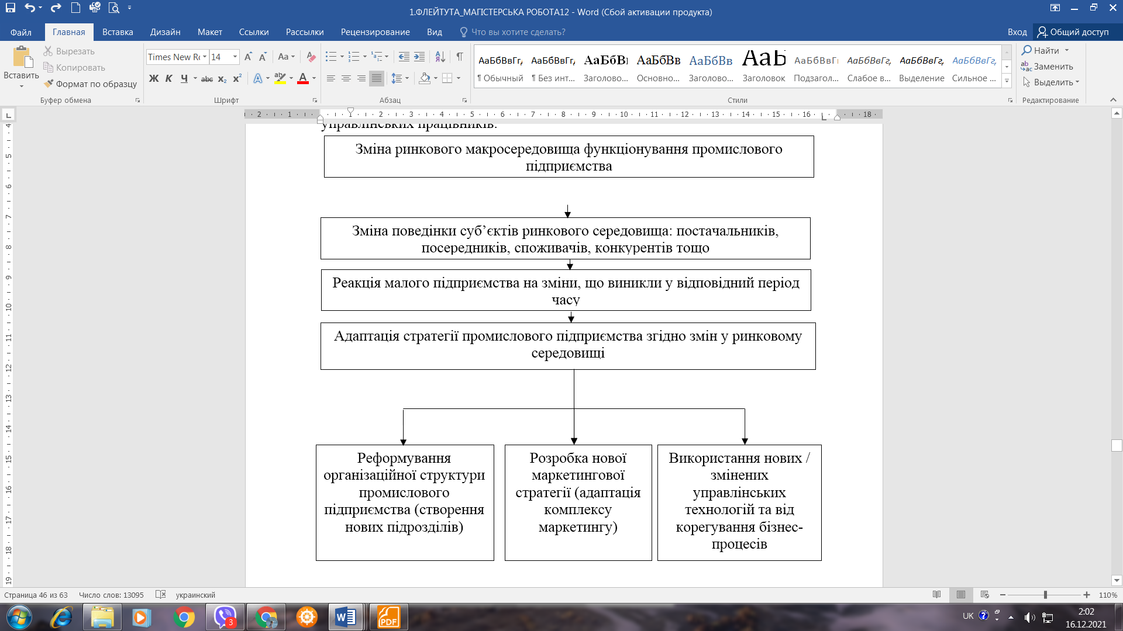  
**Рис. 3.2 Вектори активностей топменеджменту щодо адаптації**

**до ринкових змін підприємства**

* Джерело: сформовано автором на сонові [5; 7 ].

Серед ряду завдань зростання результативності корпоративного управління , головним виступає – мінімізація ризиків управлінських рішень, що дозволило б досягти поставлену мету і результат за якомога менше додаткових засобів і за мінімальних негативних наслідків, а також унеможливити ймовірність виникнення кризових ситуацій, підняти стратегічний потенціал, підсилити адаптаційні можливості підприємства і зміцнити конкурентні позиції.

Суб'єктами підвищення ефективності корпоративного управління підприємством як управляючої підсистеми є визначена кількість осіб, що реалізовують його завдання. Практика, що склалася на даному етапі дає перспективи виділити сім груп суб'єктів антикризового процесу (рис. 3.3).

**Рис 3.3. Суб'єкти** **підвищення ефективності корпоративного управління**

* Джерело: сформовано автором на сонові [3 ].

Процес підвищення ефективності корпоративного управління управління являє собою певну послідовність дій антикризового характеру, які мають бути здійснені та які формують управлінський вплив. Ефективність і успішність процесу протидії кризовим явищам значною мірою залежить від виконання функцій і застосування методів антикризового управління, які мають свою специфіку та застосовуються в процесі подолання кризових явищ у соціально-економічній системі. Саме оперативність і своєчасність застосування методів антикризового управління, а також виконання функцій, які забезпечуватимуть реалізацію антикризових дій, сприятимуть швидкому виходу підприємства з кризового стану та відновленню його ефективного функціонування та розвитку, чому будуть присвячені подальші дослідження.

Програма підвищення ефективності корпоративного управління – це спеціальним чином приготовлений та опрацьований внутрішній документ, в якому упорядковано подається перелік основних заходів, що планується реалізувати в межах організації, його структурних підрозділів та функціональних служб для досягнення поставленої мети ˗ виведення підприємства з кризового стану. Програма антикризових заходів має бути укрупненою та розроблюватися в цілому по підприємству. Програма антикризових заходів виготовляється на підставі проведеної діагностики фінансового стану та загрози банкрутства підприємства, як результат виникнення ситуації банкрутства, оцінки можливостей підприємства щодо лімітування кризи.

На основі програми підвищення ефективності корпоративного управління необхідно розробити відповідний план, що являє собою форму її конкретизації та трансформації в детальний план проведення фінансового оздоровлення підприємства, який повинен в собі містити вичерпний список щодо здійснення конкретних заходів, строки початку та закінчення, необхідні ресурси (кошти) та передбачуваний наслідок реалізації, а також визначати відповідальну особу та виконавців.

**3.2 Заходи щодо вдосконалення політики винагород на підприємстві**

Під час активного розвитку конкуренції на ринку, перед кожною організацією виникає завдання забезпечити максимально можливу продуктивність та якість роботиі свого персоналу. Ключовий фактор, який забезпечить ефективну діяльність компанії це достатньо вмотивовані співробітники. Саме із-за урахування людського фактору в компанії зростає ефективність праці. Результативність роботи кожного окремого робітника зумовлює рівень економічної ефективності роботи компанії взагалі. Мотивація працівників є однією із найважливіших функцій менеджменту, що стимулює кожного робітника до діяльності, яка спрямована на досягнення мети компанії та одночасно задоволює їх особисті потреби. Сьогодні в більшості компаній Політика винагород в основному концентрується на матеріальних стимулах мотивації праці, що у цілому робить недостатню й не досконалу структуру мотивації праці. Водночас при вживанні цього методу, він свою користь виявляє для досягнення короткочасних спалахів продуктивності праці.

Однак, слід пам΄ятати, що люди швидко звикають до гарних речей, й усі бонуси стають відчуватися звичайними. Ось чому як матеріальне так й нематеріальне мотивування персоналу слід удосконалювати. В умовах сучасної економічної кризи, спричиненої коронавірусом мотивація кадрів недостатня кількість мотивації в компанії може виступити стримуючим фактором у зростанні показників ефективності його діяльності. Задля збільшення конкурентоспроможності вітчизняного підприємства треба постійно пристосовуватись до змін, які відбуваються у світовій економіці, тому важливо залучати на українські підприємства нові методи менеджменту персоналу орієнтуючись на досвід зарубіжних компаній.

Також важливо використовувати як зовнішню так і внутрішню мотивацію співробітників. Зовнішнє мотивування має на увазі вплив на співробітників, як позитивного так і негативного, що приведе до результату. Через досягнення результатів робітники отримують блага чи покарання. Завданням зовнішньої мотивації є стимулювання та розвиток внутрішньої мотивацію кадрів. Досягнути це можна через регулярну оцінку мотивації робітників і використання методів, які відповідають рівню мотивації. Внутрішнє мотивування має на увазі самостійне бажанняння персоналу виконувати певні дії. Виконання цих дій приносить робітникам задоволення. Проте внутрішня мотивація не значить, що кадри не будуть шукати вигоду. Під час внутрішньої мотивації зовнішніх стимулів бажаної вигоди недостатньо.

Вважаємо, що ТОВ «Пивоварня «Опілля» треба використовувати, по-перше, ефективні елементи менеджменту персоналу як:

* нейтралізування демотивуючих факторів: страху, недовіри, привселюдної критики, неповаги;
* навчання керівництва мотиваційному менеджменту;
* повідомлення робітникам важливих речей. Гарно організована інформаційна політика підприємства надає можливість робітнику відчути себе його частиною;
* підтримка зворотнього зв’язку із працівниками щодо виконаних завдань та досягнутих цілей, та щодо помилок;
* використання не тільки матеріального, а й словесного заохочення. Похвала - безкоштовна, але у той же час надихає робітника на нові звершення;
* персоналізування інструментів мотивації на базі цінностей кадрів;
* надання персоналу можливості брати участь в виборі методів заохочення, теми і місця корпоративних заходів тощо;
* надання кадрам можливості висловлення своїх думок, побажань, пропозицій чи незадоволення. Це можна зробити у вигляді ящику для анонімних листів чи відкритої зустрічі;
* заміна тотального контролю на довіру, гнучкість й швидкість ухвалення рішень;
* залучення персоналу у вирішення цікавих й нестандартних задач;
* допомога у виявлення сильних сторін робітника й ставлення перед ним досяжних цілей, співвідносних з їх можливостями;
* делегування співробітникам не тільки завдань, а й відповідальності. Слід давати їм відчути власну причетність та важливість.

По-друге, слід підвищувати інтелектуальний рівнень праціників. Нові умови господарювання на ТОВ «Пивоварня «Опілля», які зв′язані з розвитком бізнесу, ростом конкуренції, вимагають вирішувати підприємством ряд задач щодо забезпечення їхнього виживання, та конкурентоспроможності в довготривалій перспективі. При цьому, успішність роботи будь-якого підприємства залежить від ефективності роботи його працівників. Тому проблеми, які відносяться до сфери навчання кадрів, в умовах ринкової економіки досить актуальні для більшості підприємств.

Таким чином, розвиток працівників, а саме, їх навчання, це важливий елемент кадрового менеджменту компаній в ринкових умовах. Більш пильна увага даним завданням приділяється на великих підприємствах, які впроваджують в свою діяльність технології західного менеджменту.

Також, велика частина українських підприємств не приділяє достатньої уваги заходам по навчанню персоналу, що обумовлює наявність низки проблем у цій галузі. Важлива проблема у галузі навчання робітників ТОВ «Пивоварня «Опілля» сьогодні це недостатня управлінська підготовка менеджерів із персоналу. Таким чином, фахівець у галузі управління персоналом повинен володіти знаннями із менеджменту організації, управління персоналом, інноваційного та стратегічного менеджменту, організаційної поведінки, психології управління.

Ці знання допоможуть менеджерові:

* орієнтуватися у діяльності компанії;
* робити прогнози щодо тенденцій розвитку компанії;
* планувати зміни, яким слід відбутися в кількісному й якісному складі трудового колективу;
* виявляти особливості організаційної поведінки робітників й мати вплив на чинники, які її визначають.

По-третє, важливою є матеріальна мотивація персоналу. Незважаючи на різні види мотивації головним її видом, звісно, залишається матеріальна винагорода оскільки кожний робітник, що приходить на роботу планує отримувати максимально високу винагороду через свою діяльність, тому необхідно вдосконалити систему преміювання працівників у залежності від обсягу прибутку компанії. Така політика забезпечить низку позитивних ефектів зокрема: ріст довіри працівників до підприємства, частковий ріст виробничої потужності, збільшення прибутків, ріст рентабельності підприємства, зменшення плинності кадрів та збільшення їх лояльності, зменшеннч витрат на навчання нових кадрів, зменшення ризику відтоку персоналу із підприємства, задоволеність очікуванням працівників, ріст ініціативи працівників, збільшення конкуренції на ринку праці міст, де розташовані виробництва корпорації, ріст інтересів серед шукачів роботи поміж яких можна буде вибрати дійсно гарних працівників.

Роль факторів мотивування нематеріального характеру нині дедалі більше зростає. Вони чинять дієвий вплив на продуктивність праці, ефективність процесу виробництва, конкурентоспроможність підприємства тощо. Серед видів нематеріальної мотивації слід виокремити такі:

* різного роду дарунки;
* соціальний пакет;
* конкретні поради, рекомендації – навчання;
* перемоги – корпоративні святкування;
* готовність допомогти, вислухати – відкритість і постійний діалог керівництва з персоналом;
* інші види мотивації.

Наразі у ТОВ «Пивоварня «Опілля» наявний соціальний пакет, приділяється увага підвищенню кваліфікації працівників, однак сума коштів, призначених для навчання персоналу недостатня.

Інший вид мотивації – це соціальні вигоди. До них можна віднести такі заходи:

* безкоштовні медичні огляди;
* безкоштовний відпочинок під час використання відпустки;
* можливості для оздоровлення і заняття спортом.

Мотивування такого роду пов’язане з відносно невисокими витратами на одного працівника впродовж року, однак завдяки йому позитивний імідж організації в очах працівників покращується, тому що кожен працівник відчуває піклування про себе з боку керівництва. Навіть більше, можливість пройти медичний огляд уможливлює економію на листках непрацездатності, державних виплатах за інвалідністю.

До нематеріальних видів поліпшення мотивування працівників і вдосконалення організації праці належать, зокрема, такі засоби, як формування цілей, розширення трудових функцій, вдосконалення умов праці, належна виробнича та професійна ротація працівників, гнучкий графік роботи, збагачення праці.

Розширення трудових функцій – це формування різноманіття в роботі персоналу підприємства, іншими словами – збільшення числа операцій, які виконуються одним працівником. Внаслідок цього збільшується робочий цикл кожного працівника і зростає інтенсивність його праці.

Збагачення праці – це пропонування працівникові такої роботи, яка б надавала йому можливість зростати фахово, спонукала б до творчості, відповідальності, самоактуалізації і самореалізації, коли до його обов'язків додаються певні функції планування і контролю за якістю основної, а інколи і суміжної діяльності.

Ще один вид нематеріального стимулювання – це вдосконалення організаційної культури підприємства шляхом формування позитивної місії організації, визначення засадничих принципів формування стосунків із внутрішнім і зовнішнім оточенням, визначення особових компетенцій і моделей поведінки, стимулювання праці відповідно до внутрішніх мотивів і потреб працівників.

Одна із важливих складових у системі мотивування працівників – їхнє навчання на рахунок підприємства. Нерідко таке навчання поєднується з відпочинком. Працівник отримує гарну нагоду відволіктись від повсякденної одноманітності, отримати нові фахові знання, дістати додаткову мотивацію для роботи тощо. Позитивну роль при цьому відіграє також неформальне спілкування між працівниками компанії, завдяки якому вони зближуються, відчувають себе єдиним цілим, командою. Зі свого боку, підприємство отримує більш освічених та фахово підготовлених працівників належної майстерності.

Ще одним видом стимулювання працівників є здійснення корпоративних святкувань, під час яких відбувається злиття трудового колективу. Присутність керівництва – головна умова. Доведено, що неформальна ситуація допомагає легше порозумітися і спілкування відбувається простіше. Керівник і працівник відчувають, що належать до одної команди, а відтак вирішення питань, в подальшому, може суттєво змінитись. Керівники багатьох фінансових установ України, вважають, що такі мотиваційні заходи мають найбільший вплив до зближення людей у колективі.

Добрим видом мотивування працівників є також спільні корпоративні святкування, завдяки яким вони можуть краще пізнати одне одного і зблизитись. Важлива участь в таких заходах керівництва підприємства. Неформальне спілкування керівників з працівниками – дуже позитивна річ. Адже в такій ситуації всі відчувають приналежність до однієї команди. Керівники багатьох фінансових установ в Україні переконані, що корпоративні зібрання є дуже дієвими, коли йдеться про максимальне згуртування усіх працівників підприємства.

Успішне виконання стратегічних цілей підприємства великою мірою визначається здатністю кадрів організації до продуктивної, якісної і творчої роботи, генерування й впровадження нових ідей, здобуття нових знань й розробка навичок, які в сукупності дають позитивний ефект і гарантований успіх. Системність в цій діяльності повинна забезпечити відповідний алгоритм провадження нематеріальної мотивації. Процес нематеріального стимулювання повинен відбуватися відповідно встановленим цілям організації, який дасть можливість обґрунтувати певні завдання мотивації

**Висновки до розділу ІІІ**

Корпоративне управління в ТОВ «Пивоварня «Опілля» пов’язане з організацією безперервного процесу розробки, коректування і впровадження набору стратегій на підприємстві задля забезпечення конкурентностійкості, майбутньої прибутковості та досягнення інших стратегічних цілей в умовах ринкової нестабільності середовища, з врахуванням сильних і слабких сторін підприємства.

Метою ефективного корпоративного управління є створення такої системи управління, яка в умовах зовнішнього середовища могла швидко розробити і впровадити стратегію, щоб забезпечити конкурентостійкість підприємства і досягти довгострокових стратегічних цілей підприємства. З проведеної аналітики слідує, що наразі в структурі ТОВ «Пивоварня «Опілля» сильні складові беруть верх над слабкими, однак низка загроз зовні стають перепоною для використання усіх можливостей підприємства, отож необхідно і доцільно вдатись до таких заходів: 1) прагнути максимального використання наявного інноваційно-виробничого потенціалу; 2) опановувати зовнішні ринки з метою зменшення ризиків від діяльності лише в межах України; 3) нарощувати ефективність маркетингу щодо інформаційного забезпечення максимального збуту продукції, зокрема вдосконалювати рекламування продукції на певних, специфічних сегментах ринку, беручи до уваги демографічні показники споживачів, як от – вік споживачів, рівень їхнього середнього доходу, уподобання того чи іншого виду пива тощо; 4) приймати гнучкі та дієві рішення, спрямовані на підвищення ефективності збуту продукції.

Загалом, програма підвищення ефективності корпоративного управління – це особливим чином приготовлений та опрацьований внутрішній документ, в якому упорядковано викладається перелік низки основних заходів, що в майбутньому планується здійснити в межах організації, його структурних підрозділів та функціональних служб для досягнення поставленої мети ˗ виведення підприємства з кризового стану. Програма антикризових заходів має бути укрупненою та розроблюватися в цілому по підприємству. Програму антикризових заходів розроблюють на базі проведеного аналізу фінансового стану та загрози банкрутства підприємства, наслідків виникнення ситуації банкрутства, оцінки перспектив установи щодо локалізації кризи.

Процес підвищення ефективності корпоративного управління управління являє собою певну послідовність дій антикризового характеру, які мають бути здійснені та які формують управлінський вплив. Мотивація працівників є однією із найважливіших елементів цього процесу позаяк стимулює кожного робітника до діяльності, яка спрямована на досягнення мети компанії. Сьогодні в більшості компаній Політика винагород в основному концентрується на матеріальних стимулах мотивації праці, що у цілому робить недостатню й не досконалу структуру мотивації праці. Однак, роль факторів мотивування нематеріального характеру нині дедалі більше зростає. Вони чинять дієвий вплив на продуктивність праці, ефективність процесу виробництва, конкурентоспроможність підприємства тощо. Серед видів нематеріальної мотивації слід виокремити такі: 1) різного роду подарунки; 2) соціальний пакет; 3) навчання; 4) корпоративні святкування; 5) відкритість і постійний діалог керівництва з персоналом; 6) інші види мотивації. Процес нематеріального стимулювання повинен відбуватися відповідно встановленим цілям організації, який дасть можливість обґрунтувати певні завдання мотивації.

Задля збільшення конкурентоспроможності вітчизняного підприємства треба постійно пристосовуватись до змін, які відбуваються у світовій економіці, тому важливо залучати на українські підприємства нові методи менеджменту персоналу орієнтуючись на досвід зарубіжних компаній.

**ЗАГАЛЬНІ ВИСНОВКИ**

Корпоративне управління впродовж останніх років перебуває в центрі уваги багатьох теоретичних та практичних досліджень. У цій роботі воно проаналізовано у світлі концепції агентських витрат, викликаних поділом функцій власності та управління всередині компанії.

Без безпосередньої участі в управлінні, власники компанії (акціонери) передають всі функції управління найманим менеджерам. Це спричиняється до конфлікту інтересів між головними учасниками корпоративних відносин, тобто власниками та менеджерами.

Залагодження цього конфлікту вимагає витрат, котрі лягають на плечі акціонерів. Головні складові цих витрат такі: 1) витрати, спричинені різними поглядами акціонерів та менеджерів на добробут акціонерів; 2) витрати, спрямовані на контроль у зв’язку з тим, що акціонери повинні обов’язково розробляти та впроваджувати різні механізми контролю; 3) витрати, якими втілюється затверджена політика винагород для мотивування менеджерів.

В умовах різкого зростання конкуренції, нестабільного фінансового становища та кризових явищ недостатній рівень мотивації менеджерів вищої ланки стає серйозною загрозою та викликом для компанії. З огляду на це ефективна політика винагород дуже важлива, оскільки вона є складовою частиною теорії та практики мотивації.

Багаторівневе регламентування діяльності суб’єктів управління [зокрема якщо йдеться про використання ними (суб’єктами) засобів, методів, інструментів], спрямованих на визначення всієї сукупності винагород, їхнього розміру та порядку надання – всі ці речі є предметом зосередження уваги під час формування політики винагород. Їхнє втілення в життя втілюється поступово, крок за кроком, і водночас формуються (визначаються) відповідні правила, норми, положення, інструкції, рекомендації та процедури. Політика винагород, як категорія мікроекономічна, закладена в основу політики управління персоналом та корпоративної політики підприємств.  
 Через те, що діяльність топменеджерів важко піддається нормуванню та регламентуванню, важливого значення набуває мотивація керівників вищого управлінського рівня, оскільки ситуація вимагає вирішення специфічних та актуальних проблем. Нині в якості механізму мотивації  широко використовуються компенсації, призначені для керівників корпорацій вищої ланки. Сюди входять, зокрема, посадовий оклад, рідного виду доплати та премії, соціальні виплати, заохочення, опціони, пакети акцій тощо.

У закордонних компаніях практикують виплату винагород топ-менеджерам у вигляді довгострокових виплат, а їхня величина прямо пропорційна збільшенню вартості капіталу компанії (ринковій ціні акцій) і досягненням довгострокових цілей. Різні види соціальних виплат, різнопланові блага та заохочення посідають важливе місце в програмі компенсаційних витрат, яка формується керівництвом.

2019 року тернопільський виробник пива ТОВ «Пивоварня «Опілля» увійшов до списку ста найдорожчих українських брендів. Вищий орган компанії – це загальні збори акціонерів. Їхня компетенція визначається чинним законодавством України та Статутом ТОВ «Пивоварня «Опілля».

Органом, який захищає права акціонерів, контролює та регулює діяльність виконавчого органу в межах компетенції, визначеної чинним законодавством та Статутом, є Наглядова рада. Структура організації підприємства – лінійна, згідно з якою діє підпорядкованість керівництва по вертикалі.

Іншими словами, головна роль та керівництво відводиться директору, натомість обов’язки інших осіб розподіляються вертикально «зверху-вниз», що не спричинює жодних протиріч. Директор здійснює керівництво виробничим цехом. Формуючи напрямки та шляхи розподілу, менеджери прагнуть обходитись без надмірної кількості гуртових посередників, з огляду на це діють канали посередників.

З метою забезпечення належного рівня продуктивності праці, зменшення плинності кадрів та підвищення соціального захисту працівників в ТОВ «Пивоварня  «Опілля» втілюється відповідна політика виплати винагород для персоналу. Працівникам пропонується привабливий соціальний пакет, до якого входять: одноразова матеріальна допомога на оздоровлення, путівки для дітей, грошові премії на свята, матеріальна допомога при народженні дитини, при виході на пенсію, в разі одруження, в критичних ситуаціях тощо.

Система преміювання передбачає виплати премій – щомісяця, щокварталу, щопівроку. Преміювання є складовою частиною системи додаткового стимулювання персоналу. Завдяки йому забезпечується зацікавленість працівників в результатах їхньої праці. Таким чином, діюча система додаткового стимулювання має добрий потенціал на майбутнє і мотивує працівників.  Всі премії входять як до додаткової зарплати, так і до інших заохочувальних та компенсаційних виплат. Загалом, ці два види заробітної плати становлять близько 33 % від загальної суми фонду оплати праці підприємства.

З метою забезпечення конкурентоспроможності, отримання максимальних прибутків у близькій та далекій перспективі та досягнення відповідних стратегічних цілей в обставинах, коли ринку притаманна нестабільність, беручи до уваги сильні і слабкі сторони підприємства, корпоративне управління ТОВ «Пивоварня «Опілля відбувається в поєднанні з належною організацією безперервного процесу розробки, коректування і впровадження на підприємстві низки стратегій.

Роль та значення управління формується в процесі підвищення ефективності корпоративного управління, тобто відповідній послідовності дій антикризового характеру, котрі мають бути втілені. В цьому процесі мотивація працівників набуває важливого значення, як його невід’ємна складова, котра стимулює як окремих працівників, так і всього колективу до досягнення намічених цілей.

В більшості компаній політика винагород, зокрема, зосереджується на матеріальному мотивуванні, котре нині, як таке, вже не достатньо мотивує працівників. Натомість дедалі більшого значення набуває мотивування нематеріальне.  Завдяки йому продуктивність праці, ефективність процесу виробництва, конкурентоспроможність підприємства тощо – суттєво покращуються.

Серед видів нематеріальної мотивації, слід, насамперед, виокремити такі: 1) різноманітні подарунки; 2) привабливий соціальний пакет; 3) навчання; 4) корпоративні святкування; 5) відкритість і постійний відвертий діалог керівництва з персоналом; 6) інші види мотивації. Нематеріальне стимулювання здійснюється згідно з визначеними цілями. Завдяки йому відкривається можливість належного обґрунтувати відповідних завдань мотивації.

**СПИСОК ВИКОРИСТАНИХ ДЖЕРЕЛ**

* 1. Воронкова А. Е. Корпорації: управління та культурам: монографія / А. Е. Воронкова, М. М. Баб’як, Е. Н. Коренєв, І. В. Мажура: за заг. ред. д.е.н., професора А. Е. Воронкової. – Дрогобич : Вимір, 2006. –376 с.
  2. Гриффин Р., Пастей М. Международный бизнес. 4-е изд. / Пер. с англ. под ред. А. Г. Медведева. –. СПб.: Питер, 2006. – 1088 c.
  3. Економічна енциклопедія: У трьох томах. Т.3. – К. : Видавничий центр «Академія», 2002. – 952 с.
  4. Золотогоров В. Г. Экономика: Энциклопедический словар / В. Г. Золотогоров. – Мн. : Интерпрессервис; Книжный дом, 2003. – 720 с.
  5. Лаптєв В. І., Іванова О. Ю. Аналіз принципів корпоративного управління як базису ефективного менеджменту акціонерних товариств // Проблеми економіки. – №1-2010. – c. 59-64.
  6. Лессер Б., Гайдуцький П., Бондарчук І., Борисенко З., Драгомирецька І. Корпоративне управління в Україні в сучасних умовах / Національна академія держ. управління при Президентові України. Інститут підвищення кваліфікації керівних кадрів / І. Розпутенко (заг. ред.), Б. Лессер (заг. ред.). – К. : К.І.С., 2004. – 306 с.
  7. Лук’яненко Д. Мотивація топ-менеджменту глобальних корпорацій / Д. Лук’яненко, О. Мозговий, М. Бурмака. // Міжнародна економічна політика. – 2015. – № 2(23). – С. 5–28.
  8. Райзберг Б. А. Современный экономический словарь / Б. А. Райзберг, Л. Ш. Лозовский, Е. Б. Стародубцева. – М. : ИНФРА–М, 1999. – 480 с.
  9. Barry, P. (1994). How to be a good coach. Management development review, 7 (4), p. 24-26.
  10. Bassett-Jones, N. & Lloyd, G. C. (2005). Does Herberg’s motivation theory have staying power? Journal of management development, 24 (10), p. 929-943.
  11. Bryan, L. L., Joyce, C. I. & Weiss, L. M. (2006). Making a market in talent. The McKinsey Quarterly, No. 2, p. 99-109.
  12. Bymes, N. (2006). The art of motivation. Business Week, May, p. 57-62.
  13. Gaebler Ventures (2006). For entrepreneurs: motivating employees., viewed 22 November 2006, <http://www.gaebler.com>.
  14. Hiam, A. (2003). Motivational management: inspiring you people for maximum performance. New York: ebrary, Inc.
  15. Jensen M. The American Economic Review Vol. 76, No. 2, Papers and Proceedings of the Ninety-Eighth Annual Meeting of the American Economic Association (May, 1986), pp. 323-329
  16. Kehr, H. M. (2004). Integrating implicit motives, explicit motives, and perceived abilities: The compensatory model of work motivation and volition. Academy of management review, 29 (3), p. 479-499.
  17. Kiger, P. J. (2006). Power of the individual. Workforce Management, February, p. 23-27.
  18. McConnell, J. (2002). Keeping employees, National Federation of Independent Business, viewed 23 November 2006, <http://www.nfib.com/page/home>.
  19. McMackin, E. (2006). The lure of small, National Federation of Independent Business, viewed 23 November 2006, <http://www.nfib.com/page/home>.
  20. Meyer, J. P., Becker, T. E. & Vandenberghe, C. (2004). Employee commitment and motivation: A conceptual analysis and integrative model. Journal of applied psychology, 89 (8), p. 991-1007.
  21. Moses, J. (2002a). Motivating Employees: A Cost-Effective Way To Boost Your Business, National Federation of Independent Business, viewed 23 November 2006, <http://www.nfib.com/page/home>.
  22. Piesse. J, Lien. Y, and Filatotchev. I (2004),“Corporate Governance and Performance in Publicly Listed, Familycontrolled Firms: Evidence from Taiwan” , Department of Management , King’s college of London.
  23. Pei Sai Fan (2004), “Review Of Literature & Empirical Research on Corporate Governance”, Financial Services
  24. Group Training Unit Monetary Authority Of Singapore.
  25. Phatak, A. V., Bhagat, R. S. & Kashlak, R. J. (2005). International management: managing in a diverse and dynamic global environment. New York: McGraw-Hill/Irwin.
  26. Quiley, N. R. & Tymon Jr, W. G. (2005). Toward an integrated model of intrinsic motivation and career self-management. Career development international, 11 (6), p. 522-543.
  27. Reis, D. & Pena, L. (2001). Reengineering the motivation to work. Management Decision, vol. 39 (8), p. 666-675
  28. Robbins, S. P. (2005). Organizational behavior, 11th ed. New Jersey: Pearson education, Inc.
  29. Tirole Jean, The Theory of Corporate Finance, Princeton University Press, January 2006.
  30. Thomas, D. C. (2002). Essentials of international management: a cross-cultural perspective. California: Sage Publications, p. 20.
  31. Звіт про управління ПрАТ «ОБОЛОНЬ», за результатами 2020 року URL: <https://obolon.ua/files/shareholders/023296c9f6e17ab3ae1c5e864b801653.pdf>
  32. Принципи (Кодекс) корпоративного управління ПРИВАТНОГО АКЦІОНЕРНОГО ТОВАРИСТВА "ОБОЛОНЬ" URL: <https://obolon.ua/files/shareholders/b3a558ff8e4b8ebb6ade6ad9f340ca12.pdf>
  33. «Опілля» відкриває найбільший в Україні фірмовий магазин URL: <https://www.tenews.org.ua/post/view/1535786036-opillya--vidkrivae-naybilshiy-v-ukraini-firmoviy-magazin>
  34. Шаповал В. М., Гетьман О. О. Економіка підприємств: навч. посібник. Вид. 2. Київ: Центр учбової літератури, 2010. 488 с. URL:  
      http://biblio.umsf.dp.ua/jspui/bitstream/123456789/2275/1/%D0%93%D0%B5%D1%82%D1%8C%D0%BC%D0%B0%D0%BD%20%D0%9E.%D0%9E.%2C%20%D0%A8%D0%B0%D0%BF%D0%BE%D0%B2%D0%B0%D0%BB%20%D0%92.%D0%9C.%20%D0%95%D0%BA%D0%BE%D0%BD%D0%BE%D0%BC%D0%BA%D0%B0%20%D0%BF%D0%B4%D0%BF%D1%80%D0%B8%D0%BC%D1%81%D1%82%D0%B2%D0%B0%20%282009%29.pdf
  35. Охота В. І. Менеджмент зовнішньоекономічної діяльності : конспект лекцій. Тернопіль: ТНЕУ, 2013. 178 с. URL:   
      <http://dspace.wunu.edu.ua/bitstream/316497/8728/1/%D0%9B%D0%B5%D0%BA%D1%86%D0%B8%D0%B8%20%D0%97%D0%95%D0%94%20.pdf>
  36. Про колективні договори і угоди: Закон України від 01.07.1993 р.   
      № 3357-ХІІ. URL:   
      <https://zakon.rada.gov.ua/laws/show/3356-12#Text>
  37. Опілля – класика хмільного напою / М. Гамаль. URL: <http://www.harchovyk.com/content/detail/442>.